Автономная некоммерческая профессиональная образовательная организация
«УРАЛЬСКИЙ ПРОМЫШЛЕННО-ЭКОНОМИЧЕСКИЙ ТЕХНИКУМ»

ПО ПРОФЕССИОНАЛЬНОМУ МОДУЛЮ
пм.04 «Организция автомобильных перевозок»

Логистика
Учебно-методическое пособие по выполнению
Практических работ для студентов специальности «Техническое обслуживание и ремонт автомобильного транспорта»

Екатеринбург
2014
Задания для практических работ разработаны на основе Федерального государственного образовательного стандарта среднего профессионального образования по специальности СПО «Техническое обслуживание и ремонт автомобильного транспорта», базовой подготовки, программы МДК 04.01.02. «Логистика»

ОДОБРЕНО  цикловой комиссией  Председатель комиссии  ______________ С.Ю.Кордюков  от «10» сентября 2014г. | УТВЕРЖДАЮ  Директор  ___________ В.И. Овсянников  «20» сентября 2014 г.

Организация-разработчик: АН ПОО «Уральский промышленно-экономический техникум»
Разработчик: Петрова С.Н.преподаватель АН ПОО «Уральский промышленно-экономический техникум»

В современной экономике управление потоками ресурсов является одной из ключевых компетенций. Логистика, хотя и имеет глубокие исторические корни, – тем не менее, сравнительно молодая и бурно развивающаяся наука. Анализируя роль логистического менеджмента в фирме с позиций получения конкурентных преимуществ, можно утверждать что, внедряя логистические принципы и системы, фирма любой отрасли получает значительные преимущества за счет оптимизации потоков и снижения затрат.
Квалифицированный специалист в сфере логистики должен зать, как правильно и рационально управлять всеми ресурсами предприятия. Широкое применение логистики в практике хозяйственной деятельности объясняется необходимостью сокращения временных интервалов между приобретением сырья и поставкой товаров конечному потребителю, а также затрат на их движение. Область применения логистики разнообразна, включает: управление транспортом, складским хозяйством, запасами, кадрами; организацию информационных систем, коммерческую деятельность и т.д.
Цель практических работ– помочь закрепить у студентов понимание необхо димости единого управления сквозными материальными потоками, ориенти ровать обучающихся на целостное видение сущности процессов в логисти ческой системе и возможность их оптимизации. Применение логистического подхода к управлению закрепляется при решении практических задач, наиболее часто встречающихся в деятельности реальных организаций. Практикум содержит ряд хозяйственных ситуаций, иллюстрирующих современные логистические концепции. Решение практи ческих задач требует выполнить расчет полной стоимости бизнес-процессов
и найти пути снижения затрат.
В современной экономике управление потоками ресурсов является одной из ключевых компетенций. Логистика, хотя и имеет глубокие исторические корни, – тем не менее, сравнительно молодая и бурно развивающаяся наука. Анализируя роль логистического менеджмента в фирме с позиций получения конкурентных преимуществ, можно утверждать что, внедряя логистические принципы и системы, фирма любой отрасли получает значительные преимущества за счет оптимизации потоков и снижения затрат. Квалифицированный специалист в сфере логистики должен знать, как правильно и рационально управлять всеми ресурсами предприятия. Широкое применение логистики в практике хозяйственной деятельности объясняется необходимостью сокращения временных интервалов между приобретением сырья и поставкой товаров конечному потребителю, а также затрат на их движение. Область применения логистики разнообразна, включает: управление транспортом, складским хозяйством, запасами, кадрами; организацию информационных систем, коммерческую деятельность и т.д.
Цель пособия – помочь закрепить у студентов понимание необходимости единого управления сквозными материальными потоками, ориентировать обучающихся на целостное видение сущности процессов в логистической системе и возможность их оптимизации.
Применение логистического подхода к управлению закрепляется при решении практических задач, наиболее часто встречающихся в деятельности реальных организаций. Практикум содержит ряд хозяйственных ситуаций, иллюстрирующих современные логистические концепции. Решение практических задач требует выполнить расчет полной стоимости бизнес-процессов и найти пути снижения затрат.

Практическое занятие.
Расчет величины суммарного материального потока
на складе
Методические указания
Одна из основных задач логистики - управление затратами по доведению материального потока от первичного источника сырья до конечного потребителя. Однако управлять затратами можно лишь в том случае, если они точно измеримы. Поэтому системы учета издержек производства и обращения участников логистических процессов должны выделять затраты, возникающие в процессе реализации функций логистики, и формировать информацию о наиболее значимых затратах, а также о характере их взаимодействия друг с другом. При соблюдении названного условия появляется возможность использовать важный критерий выбора оптимального варианта логистической системы - минимум совокупных издержек на протяжении всей логистической цепи.
Практическое занятие знакомит обучающихся с возможностями, которые открывает применение логистического подхода к управлению материальными потоками на складе предприятия оптовой торговли. Однако следует отметить, что пооперационный учет логистических издержек позволит оптимизировать материальные потоки в любой логистической системе.
Принципиальная схема склада предприятия оптовой торговли приведена на рисунке 1.1. Технологический процесс на складе реализуется следующим образом. Прибывший железнодорожным транспортом товар выгружается из транспортного средства на участке разгрузки (рис. 1.1 - железнодорожная рампа).
Различают грузы, прибывшие в рабочее и нерабочее время. Если разгрузка происходит в нерабочее время, т.е. тогда, когда основной склад закрыт, груз поступает в приемочную экспедицию - помещение, отдельное от основного склада.
Разгруженный в рабочее время груз направляется в основное помещение склада. При этом некоторые товары, например сахар в стандартных мешках сразу перемещаются на участок хранения. Другие товары направляются на участок приемки, для распаковки и проверки.

Железнодорожная рампа

Участок приемки Приемочная экспедиция

Зона хранения
Основное помещение склада с единой материальной
ответственностью

Участок комплектования Отправочная экспедиция

Автомобильная рампа
Рисунок 1.1 - Принципиальная схема склада
В дальнейшем весь поступивший на склад груз, так или иначе, сосредотачивается в зоне хранения основного помещения склада.
Отпускаемый со склада товар может проходить или не проходить операцию комплектования. Через участок комплектования склада проходит только товар, который упаковывается и отпускается вместе с другими товарами в общей транспортной таре.
Товар со склада предприятия оптовой торговли может доставляться заказчику силами данного предприятия. Тогда в помещении, отдельном от основного склада, необходимо организовать отправочную экспедицию, которая будет накапливать подготовленный к отгрузке товар, и обеспечивать его доставку покупателям. Завершает технологический процесс на складе операция погрузки, которая в нашем случае выполняется на автомобильной рампе.
Принципиальная схема материальных потоков на складе предприятия оптовой торговли приведена на рисунке 1.2.

Участок разгрузки

1 2 3

Приемочная экспедиция

4 5

Участок приемки

6

Зона хранения и отборки

7 8 9

Участок комплектования
10 11
10 11

Отправочная экспедиция

12

Участок погрузки

Рисунок 1.2 - Принципиальная схема материального
потока на складе предприятия оптовой торговли
На складах предприятий оптовой торговли материальные потоки рассчитывают, как правило, для отдельных участков или по отдельным операциям (например, внутрискладское перемещение грузов, ручная переборка груза на участках приемки и комплектации и т.п.). При этом суммируют объемы работ по всем операциям на данном участке или в рамках данной операции.
Суммарный внутренний материальный поток (грузовой поток) склада определяется сложением материальных потоков, проходящих через его отдельные участки и между участками.
Величина суммарного материального потока на складе зависит от того, по какому пути пойдет груз на складе, будут или не будут выполняться с ним те или иные операции. В свою очередь, маршрут материального потока определяется значением факторов, перечисленных в таблице 1.1.
Объем работ по отдельной операции, рассчитанный за определенный промежуток времени (месяц, квартал, год), представляет собой материальный поток по соответствующей операции.
Величина суммарного материального потока на складе (Р) определяется сложением величин материальных потоков, сгруппированных либо по признаку выполняемой логистической операции, либо по признаку места выполнения логистической операции.
1. Грузы, рассматриваемые в процессе внутрискладского перемещения.
Перемещение грузов (в нашем случае - механизированное, в контейнерах или на поддонах) осуществляется с участка на участок, а суммарный материальный поток по данной группе Р_{п}._{г}) равен сумме выходных грузовых потоков всех участков, без последнего: Т (с участка разгрузки)
+Т х А₁ /100 (из приемочной экспедиции)
+Т х А₂ /100 (с участка приемки)
+Т (из зоны хранения)
+Т х Аз/100 (с участка комплектования)
+Т х А₄ /100 (из отправочной экспедиции)
= Р_{п.г.}

2. Грузы, рассматриваемые в процессе выполнения операций на участках разгрузки и погрузки.
Операции разгрузки и погрузки могут выполняться вручную или с применением машин и механизмов. Ручная разгрузка необходима, если товар в транспортном средстве прибыл от поставщика не будучи уложенным на поддоны. В этом случае для того, чтобы изъять товар из транспортного средства и затем переместить на один из последующих участков склада, его необходимо предварительно вручную уложить на поддоны.
Грузопоток при ручной разгрузке груза
Р_{р.р} = Т х А₅ /100 (т/год).
Остальная разгрузка является механизированной. Грузопоток при механизированной разгрузке груза
Р_{м.р} = Т х (1-А₅ /100) (т/год).
Ручная погрузка будет необходима в том случае, если поданное транспортное средство нельзя загрузить с помощью средств механизации. Тогда товар будет подвезен электропогрузчиком к борту транспортного средства, а затем вручную в него погружен.
Грузопоток при ручной погрузке груза
Р_{р.п} = Т х А₆ /100 (т/год).
Грузопоток при механизированной погрузке груза
Р_{м.п} = Т х (1-А₆ /100) (т/год).
3. Грузы, рассматриваемые в процессе ручной переборки при приемке товаров
Р_{п.р} = Т х А₂ /100 (т/год).
4. Грузы, рассматриваемые в процессе ручной переборки при комплектации заказов покупателей
Р_{км} = Т х А₃ /100 (т/год).
5. Грузы, рассматриваемые в процессе выполнения операций в экспедициях.
Если груз поставлен в рабочее время, то он сразу по мере разгрузки поступает на участок приемки или в зону хранения. Если же груз прибыл в нерабочее время (например, в воскресный день), то он разгружается в экспедиционное помещение и лишь в ближайший рабочий день подается на участок приемки или в зону хранения. Следовательно, в приемочной экспедиции появляется новая операция, которая увеличивает совокупный материальный поток на величину
Р_{п.э} = Т х А₁ /100 (т/год).
Если на предприятии оптовой торговли имеется отправочная экспедиция, то в ней появляется новая операция, которая увеличивает совокупный материальный поток на величину:
Р_{о.э} = Т х А₄ /100 (т/год).
Итого операции в экспедициях увеличивают совокупный материальный поток на
Р_{эк} = Р_{р.э} + Р_{о. э} = Т х (А₁ + А₄) /100 (т/год).
6. Операции в зоне хранения.
Весь поступивший на склад товар, как отмечалось, так или иначе сосредотачивается в местах хранения, где выполняются следующие обязательные операции: укладка груза на хранение; выемка груза из мест хранения.
Объем работ за определенный период по каждой операции равен грузообороту склада за этот же период (при условии сохранения запаса на одном уровне).
Таким образом, минимальный материальный поток в зоне хранения равен 2 х Т.
Если при хранении товара осуществляется перекладка запасов с верхних на нижние ярусы стеллажей, то к совокупному материальному потоку добавляется некоторая часть Т. В процессе отборки часть грузов может быть возвращена в места хранения, что также увеличивает совокупный материальный поток еще на некоторую долю Т.
В результате всех операций в зоне хранения возникает группа материальных потоков, величина которой равна
Р_{хр} = 2 х Т + Т х А₇ (т/год).
Величина суммарного материального потока на складе (Р) определяется по следующей формуле
Р = Р_{п.г} + Р_{р.р} + Р_{м.р} + Р_{р. п} + Р_{м.п} + Р_{п.р} + Р_{эк} +Р_{км} + Р_{хр} .
Рассчитать величины материальных потоков на складе и заполнить графу 4 таблицы 1.2.
Таблица 1.1 - Факторы объема складской грузопереработки
№  п/п | Обоз-начение | Наименование фактора | Значение фактора по вариантам, %
 |  |  | 1 | 2 | 3 | 4 | 5 | 6 | 7 | 8 | 9 | 10 | 11
 | Т | Годовой товарооборот склада (тыс. т/год) | 5 | 10 | 15 | 20 | 25 | 30 | 35 | 40 | 20 | 25 | 30
 | А₁ | Доля товаров, поставляемых на склад в нерабочее время и проходящих через приемочную экспедицию | 15 | 25 | 20 | 10 | 15 | 30 | 20 | 25 | 20 | 15 | 25
 | А₂ | Доля товаров, проходящих через участок приемки склада | 85 | 75 | 80 | 90 | 85 | 70 | 80 | 75 | 80 | 85 | 75
 | А₃ | Доля товаров, подлежащих комплектованию на складе | 70 | 70 | 80 | 70 | 80 | 70 | 75 | 65 | 60 | 80 | 70
 | А₄ | Доля товаров, попадающих на участок погрузки из отправочной экспедиции | 30 | 30 | 20 | 30 | 20 | 30 | 25 | 35 | 40 | 20 | 30
 | А₅ | Доля доставленных на склад товаров, требующих ручной выгрузки с укладкой на поддоны | 60 | 65 | 50 | 55 | 60 | 70 | 65 | 55 | 50 | 70 | 50
 | А₆ | Доля товаров, загружаемых в транспортное средство при отпуске со склада вручную | 30 | 20 | 25 | 40 | 30 | 20 | 25 | 35 | 40 | 20 | 40
 | А₇ | Кратность обработки товаров на участке хранения (количество) | 2 | 3 | 4 | 2 | 3 | 2 | 3 | 4 | 2 | 3 | 2

Продолжение таблицы 1.1
№  пп | Обоз-начение | Значение фактора по вариантам, %
 |  | 12 | 13 | 14 | 15 | 16 | 17 | 18 | 19 | 20 | 21 | 22 | 23 | 24 | 25 | 26 | 27 | 28 | 29 | 30
 | Т | 35 | 40 | 45 | 60 | 20 | 20 | 20 | 40 | 30 | 10 | 15 | 25 | 20 | 10 | 30 | 35 | 40 | 25 | 15
 | А₁ | 10 | 15 | 20 | 15 | 20 | 30 | 20 | 15 | 30 | 10 | 20 | 15 | 10 | 30 | 25 | 10 | 15 | 10 | 30
 | А₂ | 90 | 75 | 80 | 85 | 80 | 70 | 80 | 85 | 70 | 90 | 80 | 85 | 90 | 70 | 75 | 90 | 85 | 90 | 70
 | А₃ | 80 | 75 | 65 | 70 | 60 | 75 | 80 | 60 | 70 | 80 | 70 | 65 | 70 | 75 | 90 | 80 | 70 | 60 | 80
 | А₄ | 20 | 25 | 35 | 30 | 40 | 25 | 20 | 40 | 30 | 20 | 30 | 35 | 40 | 25 | 10 | 20 | 30 | 40 | 20
 | А₅ | 70 | 65 | 55 | 10 | 20 | 45 | 10 | 15 | 20 | 10 | 25 | 10 | 15 | 20 | 25 | 20 | 15 | 10 | 15
 | А₆ | 20 | 25 | 35 | 15 | 10 | 15 | 50 | 30 | 20 | 35 | 10 | 20 | 35 | 25 | 30 | 15 | 10 | 20 | 25
 | А₇ | 3 | 1 | 3 | 3 | 2 | 3 | 2 | 4 | 3 | 4 | 2 | 4 | 3 | 2 | 3 | 4 | 2 | 3 | 4
Таблица 1.2 - Величины материальных потоков и стоимости их грузопереработки на складе
№  п/п | Наименование группы  материальных потоков | Обозначение  группы | Величина  материального  потока, т/год | Стоимость грузопереработки, руб.
1 | 2 | 3 | 4 | 5
 | Грузы, рассматриваемые в процессе внутрискладского перемещения | Р_{п.г}.
 | Грузы, рассматриваемые в процессе выполнения ручной разгрузки | Р_{р.р}
 | Грузы, рассматриваемые в процессе выполнения механизированной разгрузки | Р_{м.р}
 | Грузы, рассматриваемые в процессе выполнения ручной погрузки | Р_{р.п}
Продолжение таблицы 1.2
1 | 2 | 3 | 4 | 5
 | Грузы, рассматриваемые в процессе выполнения механизированной погрузки | Р_{м.п}
 | Грузы, рассматриваемые в процессе выполнения операции на участке приемки | Р_{п.р}
 | Грузы, рассматриваемые в процессе выполнения операций на участке комплектования заказов | Р_{к.м}
 | Грузы, рассматриваемые в процессе выполнения операций в экспедициях | Р_{эк}
 | Грузы, рассматриваемые в процессе выполнения операций в зоне хранения | Р_{хр}
 | Суммарные значения материального потока и его стоимости | Р, С_{груз}

Практическое занятие. «Расчет стоимости грузопереработки на складе»
Методические указания
Стоимость грузопереработки определяется:
- объемом работ по той или иной операции;
- удельной стоимостью выполнения той или иной операции.
Пооперационные объемы работ определены при выполнении первого задания.
Удельные стоимости выполнения той или иной операции на складе представлены в таблице 1.3. Эти данные позволят представить общую стоимость грузопереработки на складе в виде суммы затрат на выполнение отдельных операций.
Выбор состава операций с грузом на складе можно осуществить на основании критерия минимума затрат на грузопереработку.
Максимально снизить складские расходы можно, направляя товар из зоны хранения сразу в зону погрузки. Но это означает отказ от операций подбора ассортимента на участке комплектования, а также от доставки товаров покупателям (операции в отправочной экспедиции). Однако следует иметь в виду, что, отказываясь от предоставления услуг, предприятие сдает позиции на рынке, а это также сопряжено с экономическими потерями.
Поиск приемлемого компромисса возможен лишь при налаженной системе учета издержек.
Таблица 1.3 - Группы материальных потоков на складе
№  п/п | Наименование группы  материальных потоков | Условное  обозначение группы | Удельная стоимость работ на потоках данной группы
 |  |  | Обозначение | Величина, руб./т
1 | 2 | 3 | 4 | 5
 | Внутрискладское перемещение грузов | Р_{п.г} | S₁ | 0,6
 | Операции в экспедициях | Р_{эк} | S₂ | 2,0
 | Операции с товаром в процессе приемки и комплектации | Р_{п.р} , Р_{км} | S₃ | 5,0
 | Операции в зоне хранения | Р_{хр} | S₄ | 1,0
 | Ручная разгрузка и погрузка | Р_{р.р} , Р_{р.п} | S₅ | 4,0
 | Механизированная разгрузка и погрузка | Р_{м.р} , Р_{м.п} | S₆ | 0,8
Стоимость грузопереработки на участках определяется умножением величины соответствующего материального потока (графа 4, таблицы 1.2) на его удельную стоимость (графа 5, таблицы 1.3).
Суммарная стоимость работ с материальными потоками (стоимость грузопереработки) определяется по формуле:
S_{груз.} = S₁Р_{п.г} + S₂Р_{эк} + S₃(Р_{п.р} +Р_{км}) + S₄Р_{хр} + S₅(Р_{р.р} + Р_{р.п})+ S₆(Р_{м.р} + Р_{м.п}).
Результаты расчетов записать в графу 5, табл. 1.2.

  - Задание 3
Дифференциация факторов, определяющих объем
складской грузопереработки

Методические указания
В процессе выполнения задания необходимо проанализировать совокупность факторов А₁-А ₆, влияющих на интенсивность материального потока на том или ином участке склада, и определить, какие из них зависят в основном от условий договоров с поставщиками, а какие от условий договоров с покупателями. Результаты рекомендуется оформить в виде таблицы 1.4, записав факторы А₁- А ₆ в графу 1 или 2.
Таблица 1.4 - Дифференциация факторов, определяющих объем складской грузопереработки
Группа А  (факторы, зависящие от условий договора с поставщиками) | Группа В  (факторы, зависящие от условий договора с покупателями)
1 | 2

Практическое занятие. «Расчет потребностей предприятия в материальных ресурсах на выполнение производственной программы»
Планирование - это процесс разработки и принятия целевых установок в количественном и качественном выражении, а также определение путей их наиболее эффективного достижения[6].
Чем крупнее фирма и больше видов деятельности, тем требуется более сложная система внутрифирменного планирования. Однако есть и малые фирмы, где требуется ежедневный учет и более сложная система, чем система на некоторых крупных предприятиях.
Цель контрольной работы заключается в изучении планирования потребности в материально - технических ресурсах предприятия.
Для достижения цели необходимо решить следующие задачи:
-на основании литературных данных рассмотреть теоретические аспекты планирования потребности в материально - технических ресурсах предприятия как элемента хозяйственного управления предприятием;
-изучить основные характеристики работы планово-экономического отдела на конкретном предприятии.
1. Теоретическая часть
1.1 Цели, задачи и содержание планирования потребности в материально-технических ресурсах

Планирование ресурсов осуществляется в форме баланса материально-технического обеспечения, в котором рассчитывается потребность в материалах и определяется объем их поставки предприятию.
Планированию ресурсов предшествует анализ выполнения плана материально-технического снабжения по объему, ассортименту и качеству поступающих материалов.
План по ресурсам разрабатывается на основе следующих показателей: производственной программы; нормативов и норм расхода сырья, материалов, полуфабрикатов, топлива; комплектующих изделий; разработанных мероприятий по экономии материальных ресурсов; плана капитального строительства; остатков материальных ресурсов на начало и конец планируемого года; цен на все виды ресурсов.
План по ресурсам должен предусматривать[7]:
-обеспечение количественного соответствия потребности в материальных ресурсах планируемому объему производства;
-согласование календарных сроков поступления материалов со сроками запуска их в производство;
-обеспечение необходимой номенклатуры и качества материальных ресурсов;
-осуществление оптимального управления запасами ресурсов.
Нормы расхода могут быть подетальными (операционными), по-узловыми (постадийными) и на изделие в целом.
Службу материально-технического снабжения возглавляет отдел МТС (ОМТС). Задача ОМТС - бесперебойное материальное обеспечение производства в соответствии с планом выпуска продукции. Структура ОМТС показана на рис. 1.1.

Основные функции ОМТС:
-разработка нормативов запасов материальных ресурсов;
-планирование потребности в материальных ресурсах и в увязка ее с планом производства и нормативами запасов;
-поиск поставщиков, оценка вариантов поставок и выбор поставщиков по критериям качества поставляемых материалов, надежности поставщиков, цен, условий платежей и поставок, транспортно- заготовительных расходов и т.д.;
-заключение договоров на поставки;
-организация работ по доставке материальных ресурсов, контроль и оперативное регулирование выполнения договоров поставок;
-организация приемки, обработки и хранения материальных ресурсов;
-оперативное планирование и регулирование обеспечения производства материальными ресурсами;
-учет, контроль и анализ расходования материальных ресурсов;
-надзор за рациональным использованием материалов в производстве.

.2 Определение потребности в материально-технических ресурсах
планирование рынок материальный технический
Определение потребности в материальных ресурсах - центральное звено в планировании материально-технического снабжения предприятия. Потребность в материальных ресурсах складывается из потребности в ресурсах на основное производство, потребности на создание и поддержание переходящих запасов на конец планового периода и потребности на другие виды хозяйственной деятельности, включая и непроизводственную.
При расчете потребности в материальных ресурсах необходимо учитывать наличие средств для их покрытия. Источники покрытия могут быть собственными или заемными. Потребность в материальных ресурсах планируется по всей номенклатуре материалов в стоимостном и натуральном выражении. Объемы и сроки поставок материалов на предприятие обусловливаются режимом их производственного потребления, созданием и поддержанием необходимого уровня производственных запасов.
Объем требуемых материальных ресурсов складывается из потребности в материалах, необходимых для внедрения новой техники, для изготовления оснастки и инструмента, на эксплуатационные и технологические нужды, на создание необходимого задела незавершенного производства и на образование переходящих запасов. Потребность в материальных ресурсах определяется на основе баланса МТО предприятия с учетом остатков и внутренних источников обеспечения.
Определение потребности в материальных ресурсах можно осуществить тремя методами: детерминированным - на основе планов производства и нормативов расхода; стохастическим - на основе вероятностного прогноза с учетом потребностей за прошлые периоды; оценочным - на основе опытно-статистической оценки. Выбор метода зависит от особенностей материальных ресурсов, условий их потребления и наличия соответствующих данных для проведения необходимых расчетов.
Наиболее распространен метод прямого счета, основанный на программе выпуска продукции и нормах расхода материалов на единицу выпускаемой продукции. Его называют поизделъным. Расчеты при этом методе производятся по формуле:
Р = Ни ? Пи, (1)
где Р - общая потребность в материале;
Ни - норма расхода на изделие;
Пи - программа производства данного изделия.
Подетальный метод расчета потребности в материальных ресурсах определяется по формуле:

Р = Нд ? Пд, (2)
где Нд - норма расхода на деталь;
Пд - программа производства детали в плановом периоде.
При методе по типовым представителям потребность в материальных ресурсах определяется по формуле:
Р = Нтип ? Побщ, (3)
где Нтип - норма расхода материалов на изготовление типового представителя;
Побщ - общая программа производства изделий данной группы.
Поиздельный и подетальный методы применяются для определения потребности в сырье, основных и вспомогательных материалах, входящих в состав выпускаемой продукции. Наибольшее применение эти методы нашли в электроэнергетике, машиностроении и металлообработке.
Методы прогнозирования потребности в материальных ресурсах применяются при внедрении новой техники. Эта потребность складывается из потребности в материалах опытных производств, исследовательских лабораторий и технических отделов.
Статистические методы определения потребности в материальных ресурсах основываются на использовании данных о фактическом расходе материальных ресурсов за прошлые периоды с учетом изменения структуры и объемов производства, а также норм расходов ресурсов, обусловленных использованием новой техники и совершенствованием организации производства. Потребность в материальных ресурсах определяется при этом по формуле:

Рп = Рпр - Кпр ? Кп, (4)

где Рп, Рпр - плановая потребность и фактический расход материальных ресурсов, соответственно в планируемом и прошлом периодах;
Кпр, Кп - коэффициенты динамических изменений соответственно производственной программы и расхода материальных ресурсов.
Применяется этот метод преимущественно при значительной номенклатуре материальных ресурсов и относительно небольших расходах.
Потребность в оборудовании (по видам) определяют исходя из производительности оборудования и плана производства продукции по видам:
n
? Нп Пп
1
Р = ¾¾¾¾¾¾¾¾¾ , (5)
Т ? Ксм ? tсм ? Ки.о ? Ки.н

где n - число видов продукции;
Нп - норма времени на изготовление единицы продукции;
Пп - программа производства продукции;
Т- число рабочих дней в плановом периоде;
Ксм - число рабочих смен;см - продолжительность смены;
Ки.о - коэффициент использования оборудования;
Ки.н - коэффициент изменения (повышения или снижения норм).
Потребность материальных ресурсов на образование переходящих запасов рассчитывают исходя из ожидаемого остатка материалов в запасах на начало планового периода по формуле:

Оож = Оф + Вож - Рож, (6)

где Оож - ожидаемый остаток на конец года;
Оф - фактический остаток на первое число месяца, в котором разрабатывался план МТО;
Вож - ожидаемые поступления на предприятие за период от даты, на которую определен фактический остаток, до начала планового периода;
Рож - ожидаемый расход за тот же период.
Баланс материально-технического обеспечения предприятия включает потребность в материалах на:
-производство продукции (Рп);
-внедрение новой техники (Рн.т);
-ремонтно-эксплуатационные нужды (Ррэ);
-образование задела незавершенного производства (Рн.п);
-образование переходящих запасов (Рз).
Источниками покрытия этой потребности могут быть:
-ожидаемые остатки на начало планового периода (Оож);
-материалы в незавершенном производстве на начало планового периода (Он.п);
-мобилизация внутренних ресурсов (Мвн);
-приобретение и завоз материалов со стороны (Зс).
Таким образом, материальный баланс можно представить в следующем виде:
Рп + Рн.т + Ррэ + Рн.п + Рз = Оож + Он.п + Мвн + Зс. (7)
Приведенный баланс материально-технического обеспечения служит инструментом логистического управления движением материальных ресурсов на промышленных предприятиях.

1.3 Изучение рынка сырья и материалов
Планирование является основанием для принятия решения о закупке материальных ресурсов. При организации закупки материальных ресурсов на предприятиях необходимо определять потребность в материальных ресурсах по специфицированной номенклатуре на плановый период.
Процесс планирования предусматривает следующие этапы: исследование рынка сырья и материалов, определение потребности предприятия по всей номенклатуре потребляемых материалов, составление плана закупок материалов и стоимостный анализ заготовительной фирмы.
Исследование рынка сырья и материалов - один из элементов планирования материально-технического обеспечения предприятия. Изучение рынка сырья и материалов предполагает систематические сбор, обработку, анализ и оценку информации о предложении конкретных видов материалов, ассортименте и ценах на сырье, материалы, топливо и полуфабрикаты. При исследовании рынка сырья и материалов предприятие должно дать количественную оценку предложений необходимых ему материальных ресурсов в ассортименте и по предлагаемым ценам. Важное место в изучении этого рынка занимает анализ издержек по доставке материалов.
При анализе конкретных поставщиков сырья и материалов важная роль принадлежит информации о состоянии портфеля заказчика.
Исследование рынка сырья и материалов носит стратегический характер, поскольку решается вопрос о закупке материальных ресурсов. Вырабатывая стратегию снабжения, предприятие сравнивает собственные расходы на производство необходимых деталей с ценой аналогичных деталей у поставщика[5].
1.4 Планирование закупок материальных ресурсов
Наибольшую долю затрат большинства предприятий составляют расходы на создание материальных запасов. Одной из основных задач предприятия становится адаптация системы управления запасами к переменной величине материальной потребности, минимизация издержек в условиях зависимого спроса. В настоящее время для решения этой задачи часто используется модель экономичного размера заказа (Economic Order Quantity - EOQ):
где EOQ - оптимальный размер заказа,-потребность в запасе в течение бюджетного периода (года, квартала);-операционные издержки по заказу (подготовка заявки, ведение переговоров, контроль выполнения поставки, осуществление расчетов, оформление возможных претензий контрагенту);-стоимость хранения запаса в течение бюджетного периода (года, квартала).
Данная модель управления запасами предполагает ряд допущений:
-операционные издержки на один заказ не зависят от размера заказа;
-стоимость хранения единицы запаса - величина постоянная;
-цена материала не зависит от размера заказа.
Эти допущения зачастую оказываются неоправданно широкими - ведь при применении этой модели определить оптимальный размер заказа достаточно достоверно можно только при одинаковых размерах заказов и условий доставки, а также при равномерной периодичности осуществления заказов. Но в условиях зависимого спроса материальная потребность исходит из потребности производства, ориентированного на заказ покупателя. Такая потребность в материалах, как правило, не является величиной постоянной, а в условиях длительного цикла производства в некоторые периоды времени может быть просто равна нулю. Операционные издержки по заказу (оплата труда сотрудников, канцтовары, коммунальные услуги, амортизация помещений и оборудования) в основном состоят из условно-постоянных расходов и практически не зависят от размера заказа. Производная функции суммарных затрат на размещение заказа и хранение запаса в зависимости от размера заказа скорее всего не будет иметь нулевого значения, а модель - оптимального решения. Стоимость хранения запаса пропорциональна размеру заказа для неизменной загрузки склада, когда удельные затраты на хранение единицы запаса постоянны. Однако при разной загрузке склада, зависящей от размера заказа, затраты на хранение единицы запаса будут отличаться, к тому же условно-постоянные расходы имеют место и при пустом складе.
Для повышения достоверности применения модели определения экономичного размера заказа необходимо учесть дополнительные переменные. Так, расходы на доставку во многом зависят от размера заказа, вида транспортного средства, степени загрузки транспортной единицы, системе страхования, скорости доставки. При уменьшении размера заказа стоимость доставки заказа уменьшается, а в расчете на единицу материала увеличивается. Цена запаса также может зависеть от размера заказа. Поэтому в качестве критерия при определении наилучшего размера заказа целесообразно использовать суммарную стоимость затрат, приходящихся на единицу материала.
Поскольку материальные затраты определяются исходя из всех расходов, связанных с созданием запаса, то все составляющие стоимости материала разделим по отношению к потребителю на «внешние» и «внутренние». К «внешним» составляющим стоимости материала можно отнести зависимость цены от размера заказа и зависимость стоимости доставки от размера заказа. К «внутренним» составляющим отнесем затраты на оформление и контроль выполнения заказа; расходы на приемку товаров, учет, складирование и оформление претензий; расходы на хранение, зависящие от степени загрузки склада; расходы, связанные с расчетами по оплате материалов; возможные потери от «замораживания» оборотных средств.
Поскольку на момент планирования заказов предприятие располагает фактическими данными о ценах поставщика и стоимости доставки, то эти расходы можно спланировать достаточно точно. Однако фактическую стоимость внутренних расходов в это время определить затруднительно. Эти расходы приходится рассчитывать на основе предварительно разработанных нормативов, что влечет некоторую неточность[5].
2. Практическая часть
.1 Характеристика ОАО «АТФ»
ОАО «Архангельский траловый флот» - старейший промысловый флот на севере России, отмечающий в июне 2010 года 90 лет со дня своего основания. Это самое крупное рыбодобывающее предприятие Архангельской области.
До 14 октября 2006 года Архангельская база тралового флота была государственным унитарным предприятием. В настоящее время - это акционерное общество со стопроцентным государственным капиталом.
Предприятие сохранило развитую береговую структуру: это база технического обслуживания судов со своими цехами, доком, 300-метровой причальной линией. Есть свой грузовой участок с подъездными железнодорожными путями, складами, двумя холодильниками, вмещающими по 1000 тонн рыбопродукции. Работает тралотакелажная мастерская.
Предприятие основано в 1920 году. В середине 80-х годов (максимальные показатели работы предприятия) компания владела 40 судами, вела промысел практически во всех районах мирового океана (Африка, Северная и Южная Америка, Антарктика, Северо-Западное побережье Европы) вылавливала 150 тыс. тонн рыбы в год. Основной объем, рыбы вылавливался в отдаленных районах океана. С вступлением России в рыночные отношения, а также в связи с прекратившейся государственной поддержкой флотов (как финансовой, так и политической), работа крупнотоннажных судов, ведущих промысел в отдаленных районах океана, стала убыточна. К середине 90-х годов часть судов была переведена в Северо-Западную Атлантику, часть сдана в аренду, а часть распродана. В настоящее время ОАО «АТФ» имеет 21 судно. 3 судна не включены в производственный цикл общества по причине судебных споров с мавританской компанией SPP, остальные ведут промысел в Северо-Восточной Атлантике. Вылов составляет порядка 95 тыс. тонн в год. Основным видом деятельности ОАО «АТФ» является вылов и переработка рыбы. Краткая характеристика ОАО «АТФ» приведена в
-Краткая характеристика ОАО «АТФ»
Полное наименование открытого акционерного обществаОткрытое акционерное общество «Архангельский траловый флот»Свидетельство о государственной регистрацииСерия 29 № 01085384 от 14 октября 2006г.Субъект Российской ФедерацииАрхангельская областьЮридический адресг. Архангельск, пр. Ленинградский, 324Почтовый адрес163030, г. Архангельск, пр. Ленинградский, 324Контактный телефон(8182) 61-13-15, 62-89-88Факс(8182) 61-21-97, 61-05-45Адрес электронной почтыflot@abtf.arh.ruОсновной вид деятельностиДобыча, обработка и реализация морепродуктов и рыбопродуктовРазмер уставного капитала, тыс. руб.1 531 898 300,00 (Один миллиард пятьсот тридцать один миллион восемьсот девяносто восемь тысяч триста) рублейОбщее количество акций15 318 983 (Пятнадцать миллионов триста восемнадцать тысяч девятьсот восемьдесят три) штукиНоминальная стоимость обыкновенных акций, тыс. руб.100 (сто) руб.Сумма вклада Российской Федерации, тыс. руб.1 531 898 300,00 (Один миллиард пятьсот тридцать один миллион восемьсот девяносто восемь тысяч триста) рублейДоля Российской Федерации в уставном капитале, %100%
Рынок мороженой рыбы Северо-Запада России можно условно разделить на два основных сегмента: вылов и переработка донных пород рыб (треска, пикша) и вылов и переработка разноглубинных пород рыб (путассу, сельдь, скумбрия). Сегодня на рынке присутствует ограниченное количество компаний, которые могут влиять на российский рынок. В общей сложности это 6-8 компаний, которые обеспечивают вылов порядка 90% всего объема североатлантической разноглубинной рыбы. Вход на рынок новых компаний ограничен в первую очередь стоимостью основных фондов для ведения промысла (стоимость современного траулера колеблется от 50 до 75 млн. долларов США). Возможность ведения неквотируемого лова, снимает ограничение развития по объемам. У рыболовных компаний имеется большое количество поставщиков и покупателей, поэтому в среднем по отрасли риски, связанные с зависимостью от каких-либо контрагентов минимальны. Рынок сбыта можно охарактеризовать практически как рынок чистой конкуренции. Множество предприятий производят одинаковую продукцию, которая практически не различается своими свойствами. В этом случае возможна только ценовая конкуренция, поэтом все усилия участников этого рынка направлены на снижение себестоимости и получение дополнительных конкурентных преимуществ посредством более низких, чем у конкурентов цен. Товарами-заменителями для разноглубинных пород является рыба, завозимая с Дальнего Востока и из Норвегии. При особенно большом притоке этих товаров-заменителей цена реализации может падать на 20-30%.
Доля общества на рынке российских производителей мороженой рыбы, добываемой в Северо-Восточной Атлантике, практически не изменилась и составляет по породам (
В настоящее время спрос на продукцию ОАО «АТФ» падает. Большое влияние на спрос имеет платежеспособность населения.
Прогноз развития ОАО «АТФ» на ближайшую перспективу не утешителен. В основном, в этот период будут действовать факторы, ухудшающие результаты работы, а именно:
-снижение объемов производства, что приведет к снижению выручки от реализации, а значит и прибыли;
-рост стоимости топлива, электричества, что повлечет к увеличению себестоимости продукции и снижение прибыли;
-увеличение затрат на содержание социальной сферы приведет к снижению прибыли.
Из-за снижения доходов населения вследствие финансового кризиса, в целом внешняя среда неблагоприятно влияет на работу ОАО «АТФ».
Общая численность работников ОАО «АТФ» по итогам 2011 года составила 1980 человек, из них 1404 - работники плавсостава флота (табл.2.3).
На данный момент Общество имеет достаточное количество плавсостава для поддержания бесперебойной работы тралового флота, ощущается дефицит кадров по должностям судоводитель, матрос-оператор.
В береговых подразделениях на данный момент трудятся 618 человек, из них - 446 в производственных подразделениях обеспечивающих работу флота и на рыбокомбинате, и 172 человек в непроизводственной сфере.

Рисунок 1 - Организационная структура управления ОАО «АТФ»

Таблица 2.3 - Социально-демографический состав ОАО «АТФ» на начало года, чел.
Показатели2009201020111 . Общая численность работников, всего204619761980В том числе:мужчины174016901693женщины3062852872. Численность работников по возрастным группам:до 18 лет13413113118-30 лет35233934031 -40 лет70868268441-50 лет35033933951 -59 лет13412913060 лет и более3683563563. Численность плавсостава1462140414074. Численность руководящего и вспомогательного персонала, всего584572573В том числе:мужчины340332332женщины244240241
С учетом прогноза увольнения работников, продолжается пополнение плавсостава за счет: подготовки и выдвижения работников плавсостава на вышестоящие должности, в том числе за счет работников, обучающихся заочно без отрыва от производства в морских учебных заведениях; привлечения молодых специалистов, выпускников специализированных морских учебных заведений. В 2011 году в ОАО «АТФ» приняты: 9 выпускников Государственной морской академии, 12 выпускников Архангельского мореходного училища и 6 выпускников Архангельского рыбопромышленного колледжа. Всего по договорам о целевой подготовке в ГМА обучается 97 курсантов, в АМУ - 24. Это позволит сохранить приток молодых специалистов в условиях дефицита, вызванного снижением объема выпуска в высших морских учебных заведениях: привлечения специалистов организаций морской отрасли, в том числе бывших работников ОАО «АТФ», из компаний, работающих под иностранным флагом.
2.2 Работа планово-экономического отдела ОАО «АТФ»

Планово-экономический отдел ОАО «АТФ» является самостоятельным структурным подразделением предприятия и подчиняется непосредственно заместителю директора по экономическим вопросам.
Планово-экономический отдел ОАО «АТФ» выполняет следующие задачи:
. Руководство работой по экономическому планированию на предприятии, направленному на организацию рациональной хозяйственной деятельности, выявление и использование резервов производства с целью достижения наибольшей экономической эффективности.
. Организация комплексного экономического анализа деятельности предприятия и участие в разработке мероприятий по ускорению темпов роста производительности труда, эффективному использованию производственных мощностей, материальных и трудовых ресурсов, повышению рентабельности производства.
. Организация и совершенствование хозяйственного расчета.
. Разработка проектов оптовых и розничных цен на реализуемую продукцию и утверждение планово-расчетных цен.
Планово-экономический отдел ОАО «АТФ» имеет следующую структуру:
. Структуру и штаты отдела утверждает директор предприятия в соответствии с типовыми структурами аппарата управления и нормативами численности специалистов и служащих с учетом объемов работ и особенностей производства.
. В состав отдела могут входить подразделения технико-экономического планирования, себестоимости, цен, экономического анализа, учета и статистики, калькуляции, нормативов и др.
. Распределение обязанностей между работниками отдела осуществляется начальником отдела в соответствии с должностными инструкциями и настоящим Положением.
Планово-экономический отдел ОАО «АТФ» выполняет следующие функции:
. В области планирования
.1. Организация и общее руководство разработкой проектов перспективных и текущих планов ОАО «АТФ» в соответствии с контрольными цифрами, долговременными экономическими нормативами и лимитами, а также прямыми заказами потребителей и органов материально-технического снабжения на продукцию (работы, услуги):
-подготовка предложений для утверждения руководством предприятия о порядке, сроках и участниках (отделах, службах) разработки проектов планов;
-распределение производственной программы между службами предприятия;
-рассмотрение обоснований и расчетов проектов планов подразделений предприятия;
-обеспечение согласованности и взаимной увязки планов служб предприятия;
-составление проектов планов предприятия в целом.
.2. Планирование производственно-хозяйственной деятельности служб на основе утвержденного плана ОАО «АТФ»:
доведение годовых и квартальных заданий цехам и службам по установленному перечню показателей;
участие в разработке годовых, квартальных и месячных производственных программ вспомогательными и непроизводственными цехами;
рассмотрение цеховых планов, их проверка, внесение необходимых коррективов.
.3. Внесение соответствующих корректировок в планы предприятия и отдельных подразделений в случае изменения производственно-хозяйственной ситуации.
. В области организации планово-экономической работы
.1. Подготовка необходимых материалов для рассмотрения проектов планов, итогов работы предприятия и цехов на постоянно действующем производственном совещании и заседаниях технико-экономического совета предприятия.
.2. Организация хозрасчета на предприятии:
-разработка системы хозрасчетных показателей цехов и служб в соответствии со спецификой их работы;
-контроль за внедрением и совершенствованием хозрасчета в подразделениях предприятия;
-участие в разработке положений по материальному стимулированию.
.3. Организация работы по нормированию и ценообразованию на предприятии:
-систематизация нормативных затрат на изготовление продукции; составление нормативных калькуляций, контроль за внесением в них всех текущих изменений;
-участие в разработке прогрессивных плановых технико-экономических норм и нормативов и доведение их до цехов, отделов и служб предприятия;
-разработка совместно с другими службами предприятия в соответствии с действующим законодательством проектов оптовых и розничных цен и тарифов и представление их на утверждение; разработка и представление на утверждение цен; подготовка заключений по проектам оптовых цен на поставляемую предприятию продукцию;
-разработка ценников, применяемых при планировании и учете; осуществление анализа цен, выявление убыточных и высокорентабельных изделий, разработка мероприятий по ликвидации убыточности, в случае необходимости внесение предложений о пересмотре цен на высокорентабельные изделия, подготовка и представление для утверждения новых цен всех необходимых материалов.
.4. Организация разработки мероприятий по эффективному использованию производственных мощностей основных и оборотных фондов, материальных и трудовых ресурсов, по использованию всех резервов производства.
.5. Организация разработки мероприятий по выполнению и перевыполнению установленных плановых заданий.
. В области анализа и оперативно-статистического учета
.1. Контроль за выполнением цехами и службами предприятия годовых, квартальных, месячных, декадных и суточных планов и заданий.
.2. Организация и руководство работой по комплексному, экономическому анализу производственно-хозяйственной деятельности предприятия.
.3. Составление совместно с бухгалтерией пояснительной записки к годовому отчету, участие в балансовой комиссии по итогам деятельности предприятия.
.4. Представление необходимых обобщающих материалов и справок по результатам анализа производственно-хозяйственной деятельности предприятия.
.5. Контроль за правильностью производимых соответствующими службами и цехами предприятия расчетов экономической эффективности внедрения новой техники, рационализаторских предложений и других организационно-технических мероприятий, направленных на повышение эффективности производства, надежности и качества продукции, развитие специализации и кооперирования, механизацию инженерного и управленческого труда.
.6. Участие в организации постоянно действующих комплексных групп контрольно-ревизионной работы из представителей различных подразделений предприятия.
.7. Организация статистической отчетности предприятия:
-сбор необходимых материалов, обобщение, подготовка и представление статистической отчетности в сроки;
-контроль за качеством всей статистической отчетности на предприятии;
-систематизация статистических материалов и составление справок по статистической отчетности.
. В области методологической работы
.1. Методическое руководство, разработка форм и документации, порядка и сроков проведения работ по:
-технике-экономическому планированию;
-оперативно-производственному планированию (совместно с производственно-диспетчерскими службами предприятия);
-хозяйственному расчету (совместно с главной бухгалтерией);
-учету и анализу результатов производственно-хозяйственной деятельности (совместно с главной бухгалтерией);
-расчетам экономической эффективности;
-статистической отчетности.
.2. Изучение и распространение передового опыта планово-экономической работы, оперативного учета и анализа хозяйственной деятельности цехов и служб предприятия.
.3. Совместно с отделом технического обучения и подготовки кадров организует экономическую учебу в целях повышения квалификации работников всех экономических служб предприятия.
Планово-экономический отдел ОАО «АТФ» взаимодействует с другими подразделениями предприятия:
. С бухгалтерией
Получает: отчеты по выпуску продукции (в номенклатуре и денежной оценке), сведения о состоянии незавершенного производства; другие данные, необходимые для планирования и анализа; финансовый план; отчеты о выполнении финансового плана; расчет амортизационных отчислений по цехам и предприятию в целом, копия задания цехам и отделам по снижению запасов оборотных средств; ежедневные сведения по выполнению плана реализации цехами (предприятием).
Представляет: план производства по номенклатуре на год, квартал и месяц; плановую себестоимость фактически выпущенной товарной продукции; план производства продукции по номенклатуре и объему товарной продукции по цехам.
. С техническим отделом
Получает: перспективные и текущие планы развития и внедрения новой техники и улучшения организации производства с расчетами экономической эффективности от внедрения и отчеты об их выполнении.
Представляет: планы производства продукции (перспективные, годовые и квартальные); задания по снижению себестоимости продукции; сроки выпуска новых изделий для составления планов и графиков подготовки производства; плановые задания о хозрасчетной деятельности отделов.
. С отделом механизации
Получает: план ремонта судов и оборудования на квартал, год и на перспективу; месячные отчеты о выполнении планово-предупредительного ремонта оборудования; сметы расходов на ремонт сооружений и оборудования и на выполнение оргтехмероприятий; отчет о выполнении заданий по снижению себестоимости товарной продукции.
Представляет: задание по снижению себестоимости товарной продукции.
. С отделом сбыта
Получает: отчеты об отгрузках продукции; годовые, квартальные и месячные планы производства по объему и номенклатуре; ежедневные сводки выпуска готовой продукции.
. С отделом организации труда и заработной платы
Получает: затраты времени и заработной платы на единицу изделий и сведения об изменении трудоемкости; план снижения трудоемкости изделий и отчет о его выполнении; штатное расписание отдела; планы по труду цехов предприятия по кварталам и месяцам; анализ использования фонда оплаты труда; расчеты повышения производительности труда.
Представляет: план производства продукции в номенклатуре; план производства по объему валовой и товарной продукции на год, квартал с разбивкой по месяцам.
. С основным производством
Получает: отчеты о выполнении плана по производству себестоимости, труду и заработной плате; сведения о расходе материалов на единицу готовой продукции: выходе готовой продукции, использовании рабочего времени, производственной мощности.
Представляет: производственную программу на год, квартал, месяц и другие расчетные показатели.
Планово-экономический отдел ОАО «АТФ» имеет следующие права:
. Требовать от соответствующих отделов, цехов и служб предприятия представления материалов (отчетов по установленным формам, справок и т. д.), необходимых для осуществления работы, входящей в компетенцию планово-экономического отдела.
. Проверять и подтверждать сметы, расчеты экономической эффективности, калькуляции, составленные другими отделами и цехами предприятия.
. Привлекать к участию при разработке плана и отдельных заданий другие отделы по принадлежности и экономистов цехов и служб.
. Давать указания отделам, службам и цехам по методике технико-экономических расчетов учета и планирования, проводить соответствующие совещания, представлять предприятие в вышестоящих и других организациях по вопросам, касающимся планирования производственно-хозяйственной деятельности, разработки цен на продукцию, изготовляемую предприятиями, а также по статистической отчетности.
. Указания планово-экономического отдела в пределах функций, являются обязательными к руководству и исполнению цехами, отделами и службами предприятия.
Планово-экономический отдел ОАО «АТФ» несет ответственность за:
. Всю полноту ответственности за качество и выполнения возложенных положением функций несет начальник отдела,
. Степень ответственности других работников устанавливается должностными инструкциями.
Должностная инструкция начальника планово-экономического отдела ОАО «АТФ»
. ОБЩИЕ ПОЛОЖЕНИЯ
.1. Настоящая должностная инструкция определяет функциональные обязанности, права и ответственность начальника планово-экономического отдела открытого акционерного общества «АТФ».
.2. Начальник планово-экономического отдела ОАО «АТФ» назначается, перемещается и увольняется приказом председателя правления акционерного общества по представлению исполнительного директора.
.3. Начальник планово-экономического отдела ОАО «АТФ» подчиняется непосредственно директору по экономике и всю работу выполняет под его контролем.
.4. На должность начальника планово-экономического отдела ОАО «АТФ» может быть назначен работник, имеющий высшее экономическое или инженерно-техническое образование и стаж работы на экономических и руководящих должностях не менее 5 лет.
.5. Начальник планово-экономического отдела ОАО «АТФ» в своей работе руководствуется действующим законодательством РФ, приказами, инструкциями, распоряжениями вышестоящих организаций в пределах их компетенции, приказами и распоряжениями председателя правления акционерного общества и настоящей инструкцией.
. ФУНКЦИОНАЛЬНЫЕ ОБЯЗАННОСТИ
.1. Осуществляет руководство планово-экономической деятельностью ОАО «АТФ». Организовывает работу: по рациональному использованию резервов производства, снижению материальных, трудовых и денежных затрат на производство продукции, по эффективному использованию основных фондов и оборотных средств на предприятии, соблюдению правильного соотношения между ростом производительности труда и средней заработной платой. Проводит работу по повышению рентабельности производства, снижению трудоемкости и себестоимости продукции.
.2. Методически руководит и контролирует деятельность всех подразделений предприятия по составлению перспективных планов экономического и социального развития, разрабатывает план производства с необходимыми обоснованиями и расчетами, положенными в основу планов, а также организационно-технических мероприятий по совершенствованию хозяйственного механизма, экономической работы, выявлению и использованию резервов производства.
.3. Проводит работу по совершенствованию планирования экономических показателей деятельности предприятия, достижению высокого уровня их обоснованности, по созданию и улучшению нормативной базы планирования, норм расхода товарно-материальных ценностей, оборотных средств и использования производственных мощностей.
.4. Обеспечивает строгий контроль над соблюдением режима экономии материальных, трудовых и финансовых ресурсов на всех участках хозяйственной деятельности предприятия.
.5. Организовывает планирование, учет, составление и своевременное представление отчетности о производственной деятельности предприятия, работу по улучшению нормирования труда, правильному применению форм и систем заработной платы и материального стимулирования.
.6. Обеспечивает строгое соблюдение планово-финансовой дисциплины, контроль за ходом выполнения плановых заданий, организовывает проведение комплексного анализа и оценки результатов производственно-хозяйственной деятельности предприятия и его подразделений.
.7. Проводит сравнительный анализ фактической себестоимости, фонда заработной платы, расхода материалов, расшифровку накладных расходов за отчетный период.
. ПРАВА
Начальник планово-экономического отдела ОАО «АТФ» имеет право:
.1. Представлять предложения руководству предприятия о приеме на работу, переводе на другую работу работников предприятия. Вносить предложения по подбору и расстановке кадров.
.2. Утверждать рабочим премии в соответствии с действующими на предприятии системами оплаты труда и положениями о премировании. Участвовать в разработке положений о формах и системе оплаты труда и премировании работников.
.3. Утверждать график предоставления работникам очередных отпусков, а также по необходимости дополнительного отпуска с соблюдением действующего трудового законодательства.
.4. Визировать приказы о приеме на работу, переводе на другую работу, об увольнении, об установлении окладов, о выплате премий и надбавок к зарплате. Принимать участие в работе технического совета ОАО «АТФ» и в балансовой комиссии.
.5. Подготавливать приказы, распоряжения и указания руководителям подразделений по всем вопросам, входящим в круг деятельности отдела. Производить проверки в подразделениях ОАО «АТФ» по всем вопросам организации труда, заработной платы и применения трудового законодательства. Контролировать учет сверхурочного времени.
. ОТВЕТСТВЕННОСТЬ
Начальник планово-экономического отдела ОАО «АТФ» несет ответственность за:
.1. Состояние работы по организации, нормированию, оплате труда, управлению производства, выполнение плановых показателей по труду и заработной плате.
.2. Разработку штатного расписания в пределах выделенного фонда оплаты труда. Правильность тарификации рабочих, установление наименований должностей в соответствии с действующим Классификатором профессий, соблюдение штатной дисциплины.
.3. Составление графиков работы отдельных подразделений предприятия, работающих в режиме, отличном от основного графика по предприятию.
.4. Формирование коллективного договора и выполнение обязательств по нему, относящихся к планово-экономическому отделу.
.5. Своевременное и качественное предоставление отчетности, закрепленной за отделом.
. УСЛОВИЯ РАБОТЫ
.2. Режим работы Начальника планово-экономического отдела ОАО «АТФ» определяется в соответствии с Правилами внутреннего трудового распорядка, установленными на предприятии.
.3. В связи с производственной необходимостью Начальник планово-экономического отдела ОАО «АТФ» может выезжать в служебные командировки (в т.ч. местного значения).
.4. Для решения оперативных вопросов Начальнику планово-экономического отдела ОАО «АТФ» может выделяться служебный автотранспорт.
Заключение
Внутрифирменное планирование является чрезвычайно важным для фирм, которые сталкиваются с трудностями в осуществлении принципиально новых стратегий своего развития. В условиях жёсткой конкурентной борьбы и быстро меняющейся ситуации фирмы должны не только концентрировать внимание на внутреннем состоянии дел, но и вырабатывать долгосрочную стратегию поведения, которая позволяла бы успевать за изменениями, происходящими в их окружении. Ускорение изменений в окружающей среде, появление новых запросов и изменения позиций потребителей, возрастание конкуренции за ресурсы, интернационализация бизнеса, появление новых неожиданных возможностей для бизнеса, открываемых достижениями науки и техники, развитие информационных сетей, делающих возможным быстрое распространение и получение информации, широкая доступность современных технологий, изменение роли человеческих ресурсов, а также ряд других причин привели к резкому возрастанию значения стратегического менеджмента.
Проведённые исследования показали, что организация деятельности предприятия непременно требует от руководителей планирования. Сегодняшним менеджерам приходится думать о положении, в котором находится компания, и о влиянии, которое на неё оказывают меняющиеся условия. Они вынуждены анализировать внешнюю среду достаточно тщательно, чтобы знать, когда вносить изменения в деятельность. Они должны быть достаточно хорошо знакомы с деятельностью компании, чтобы знать, какие изменения вносить в стратегию. Другими словами, внутрифирменное планирование является фундаментом общего подхода к управлению всей компанией.

Практическое занятие. «Принятие решения о продлении договорных отношений с поставщиком»
Количественные методы принятия решений
В их основе лежит научно-практический подход, который предлагает выбор оптимальных решений путем обработки (с помощью комп ютерной техники) большого количества информации.
Выбор поставщика — одна из важнейших задач фирмы. На выбор поставщика существенное влияние оказывают результаты работы по уже заключенным договорам, на основании выполнения которых осуществляется расчет рейтинга поставщика. Следовательно, система контроля исполнения договоров поставки должна позволять накапливать информацию, необходимую для такого расчета. Перед расчетом рейтинга следует определить, на основании каких критериев будет приниматься решение о предпочтительности того или иного поставщика. Как правило, в качестве таких критериев используются цена, качество поставляемых товаров и надежность поставки. Однако этот перечень может быть и больше.
Следующим этапом решения задачи выбора поставщика является оценка поставщиков по намеченным критериям. При этом вес того или иного критерия в общей их совокупности определяется экспертным путем.
Сначала необходимо оценить каждого из поставщиков по каждому из выбранных критериев, а затем умножить вес критерия на оценку. Вес критерия и оценка в данном случае определяются экспертным путем.
Рейтинг определяется суммированием произведений веса критерия на его оценку для данного поставщика. Рассчитывая рейтинг разных поставщиков и сравнивая полученные результаты, определяют наилучшего партнера.¹
Задание 1²
Произвести оценку поставщиков № 1 и № 2 по результатам работы для принятия решения о продлении договорных отношений с одним из них.
В течение первых двух месяцев года фирма получала от поставщиков № 1 и № 2 товары А и В.
Динамика цен на поставляемую аналогичную продукцию, динамика поставки товаров ненадлежащего качества, а также динамика нарушений поставщиками установленных сроков поставок приведены в табл. 1-3
Для принятия решения о продлении договора с одним из поставщиков необходимо рассчитать рейтинг каждого поставщика. Оценку поставщиков выполнить по показателям: цена, надежность и качество поставляемого товара. Принять во внимание, что товары А и В не требуют бесперебойного пополнения. Соответственно, при расчете рейтинга поставщика принять следующие веса показателей:
Цена 0,5;
качество поставляемого товара 0,3;
надежность поставки 0,2.
Таблица 1
Динамика цен на поставляемые товары
Поставщик | Месяц | Товар | Объем поставки, ед./мес. | Цена за единицу, грн.
№ 1 | Январь Январь | А В | 2000 1000 | 10 5
№2 | Январь Январь | А В | 9000 6000 | 9 4
№ 1 | Февраль Февраль | А В | 1200 1200 | 11 6
№2 | Февраль Февраль | А В | 7000 10000 | 10 6
Таблица 2
Динамика поставки товаров ненадлежащего качества
Месяц | Поставщик | Количество товара ненадлежащего качества, поставленного в течение месяца, единиц
Январь | № 1 №2 | 75 300
Февраль | № 1 №2 | 120 425
Табл. 3
Динамика нарушений установленных сроков поставки
Поставщик №1 |  |  | Поставщик № 2
месяц | количество поставок, единиц | всего опозданий, дней | месяц | количество поставок, единиц | всего опозданий, дней
Январь | 8 | 28 | Январь | 10 | 45
Февраль | 7 | 35 | Февраль | 12 | 36
Ход выполнения работы
1. Расчет средневзвешенного темпа роста цен (показатель цены)
Для оценки поставщика по первому критерию (цена) следует рассчитать средневзвешенный темп роста цен (Т ) на поставляемые им товары:
где Т_{ц}. — темп роста цены на i-ю разновидность поставляемого товара;
d_{i} — доля i-й разновидности товара в общем объеме поставок текущего периода;
п — количество поставляемых разновидностей товаров.
Темп роста цены на i-ю разновидность поставляемого товара рассчитывается по формуле:
Т_{ці}= (Р_{і1} /Р_{і0}) х 100
где Р_{i1} — цена i-й разновидности товара в текущем периоде;
Р₀ — цена i-й разновидности товара в предшествующем периоде.
Доля i-й разновидности товара в общем объеме поставок рассчитывается по формуле:
где S — сумма, на которую поставлен товар i-й разновидности в текущем периоде, грн.
Темп роста цен для поставщика №1 по товару А составил:
Т_{цА}=11/10*100=110%
По товару В:
Т_{цВ}=6/5*100=120%
Доля товара А в общем объеме поставок текущего периода:
d1А=1200*11/(1200*11+1200*6)=0,65
Доля товара В в общем объеме поставок текущего периода:
d1В=1200*6/(1200*11+1200*6)=0,35
Средневзвешенный темп роста цен для первого поставщика составит:
T_{ц} =110x0,65 + 120x0,35 = 1 13,5%.
Темп роста цен для поставщика №2 по товару А составил:
Т_{цА}=10/9*100=111%
По товару В:
Т_{цВ}=6/4*100=150%
Доля товара А в общем объеме поставок текущего периода:
d1А=7000*10/(7000*10+10000*6)=0,54
Доля товара В в общем объеме поставок текущего периода:
d1В=10000*6/(7000*10+10000*6)=0,46
Средневзвешенный темп роста цен для первого поставщика составит:
T_{ц} =111x0,54 + 150x0,46 = 128,94%.
Расчет средневзвешенного темпа роста цен оформляем в виде табл. 4
Таблица 4
Расчет средневзвешенного темпа роста цен
Поставщик | Т_{цА} % | Т_{ц} % | S_{A,,} грн | S_{B ,} грн | D_{A} | D_{B} | Т_{ц} %
№1 | 110 | 120 | 13200 | 7200 | 0,65 | 0,35 | 113,5
№2 | 111 | 150 | 70000 | 60000 | 0,54 | 0,46 | 128,94
Полученные значения Т_{ц} заносятся в итоговую таблицу для расчета рейтинга поставщика.
2. Расчет темпа роста поставки товаров ненадлежащего качества (показатель качества)
Для оценки поставщиков по второму показателю (качество поставляемого товара) рассчитаем темп роста поставки товаров ненадлежащего качества (Т_{нк}) по каждому поставщику:
где d_{н.н.1} — доля товара ненадлежащего качества в общем объеме поставок текущего периода;
d_{н.к.2} — доля товара надлежащего качества в общем объеме поставок
предшествующего периода.
Долю товров надлежащего ненадлежащего качества в общем объеме поставок определим на основании данных табл. 1 и 2. Результаты оформим в виде табл. 5
Январь:
№1 d_{н.к.2} =75/3000*100=2,5
№2 d_{н.к.2} =300/15000*100=2,0
Февраль:
№1 d_{н.н.1} =120/2400*100=5,0
№2 d_{н.н.1} =425/17000*100=2,5
Табл. 5
Месяц | Поставщик | Общая поставка | Доля товара ненадлежащего качества в общем объеме поставок
Январь | №1 №2 | 3000 15000 | 2,5 2,0
Февраль | №1 №2 | 2400 17000 | 5,0 2,5
Для поставщика №1 темп роста поставок товаров ненадлежащего качества составит:
Т_{нк1}=5,0/2,5*100=200%
Для поставщика №1 темп роста поставок товаров ненадлежащего качества составит:
Т_{нк2}=2,5/2,0*100=125%
Полученный результат внесем в табл. 6
3. Расчет темпа роста среднего опоздания (показатель надежности поставки Т_{н.к.}).
Количественной оценкой надежности поставки служит среднее опоздание, т.е. число дней опозданий, приходящихся на одну поставку. Эта величина определяется как частное от деления общего количества дней опоздания за определенный период на количетво поставок за тот же период (данные табл. 3).
Таким образом, темп роста среднего опоздания по каждому поставщику определяется по формуле:
Т_{н.п.}= (О_{ср1} / О_{ср2})х 100
Где О_{ср1} — среднее опоздание на обду поставку в текущем периоде, дней;
О_{ср2}- среднее опоздание на одну поставку в предшествующем периоде, дней.
Темп роста среднего опоздания для поставщика №1:
Т_{н.п.}=(35/7)/(28/8)*100=142,9%
Темп роста среднего опоздания для поставщика №2:
Т_{н.п.}=(36/12)/(45/10)*100=66,7%
Полученный результат внесем в талб. 6
4. Расчет рейтинга поставщиков.
Практическое занятие. «Оценка уровня надежности обеспечения предприятия материальными ресурсами»
Производство продукции связано с использованием материальных ресурсов определенного ассортимента и качества, что является основой выполнения программы выпуска и реализации продукции, снижения себестоимости. Комплексное использование материальных ресурсов, их рациональный расход, применение более дешевых и эффективных материалов является условием улучшения финансового состояния предприятия.
Материальные ресурсы – это различные виды сырья, материалов, топлива, энергии, полуфабрикатов, которые предприятие закупает для использования в хозяйственной деятельности с целью выпуска продукции. Материальные ресурсы в процессе их производственного потребления переходят в материальные затраты, которые достигают 70 % в общей величине затрат.
К задачам анализа использования материальных ресурсов относят:
· определение уровня обеспеченности предприятия материальными ресурсами по видам, сортам, маркам, качеству, срокам поставок;
· выявление производственных потерь, из-за замены материалов, простоев оборудования и рабочих по причине отсутствия материалов;
· анализ динамики уровня материалоемкости продукции;
· определение воздействия экономических факторов на величину материалоемкости продукции;
· оценка влияния организации материально – технического снабжения на объем выпуска и себестоимость продукции;
· выявление внутрихозяйственных резервов снижения потребности в материальных ресурсах;
К источникам информации для анализа использования материальных ресурсов относят:
· бизнес-план предприятия;
· план материально-технического снабжения;
· заявки, контракты на поставку сырья и материалов;
· формы статистической отчетности о наличии и использовании материальных ресурсов;
· оперативные данные отдела материально-технического снабжения;
· сведения аналитического бухгалтерского учета о поступлении, расходе и остатках материальных ресурсов;
· форму № 5-з «Сведения о затратах на производство и реализацию продукции».
Необходимым условием выполнения планов по производству продукции, снижения ее себестоимости, роста прибыли, рентабельности является полное и своевременное обеспечение предприятия сырьем и материалами необходимого ассортимента и качества.
Эффективное управление запасами позволяет ускорить оборачиваемость капитала и повысить его доходность, уменьшить текущие затраты на их хранение, высвободить из текущего хозяйственного оборота часть капитала, реинвестируя его в другие активы.
Уровень обеспеченности предприятия сырьем и материалами определяется сравнением фактического количества закупленного сырья с плановой потребностью. Про
веряется также выполнение договоров поставки, качество полученных материалов, соответствие их требованиям стандартов, технических условий и условиям договора.
Источники покрытия потребности в материальных ресурсах делят на две группы:
1) внешние – материалы, поступающие от поставщиков в соответствии с заключенными договорами;
2) внутренние, которые предусматривают использование вторичного сырья, сокращение отходов, собственное изготовление полуфабрикатов, экономию сырья и материалов при хранении.
Реальная потребность в материальных ресурсах определяется как разница между общей потребностью и суммой собственных внутренних источников покрытия.
Для определения реальной потребности в материальных ресурсах на предприятии составляют расчет. Рассмотрим его на примере табл. 5.1.
Таблица 5.1 Анализ обеспеченности предприятия материальными ресурсами
Вид  материала | Плановая потребность в материалах, т. | Источники  покрытия |  | Объём материальных ресурсов по договорам, т |  | Отклонение объёма  материальных ресурсов, т
 |  | внутренние | внешние | заключенным | выполненным | Всего | по заключенным договорам | по выполненным договорам
Сталь | 790 | 5 | 785 | 780 | 720 | -70 | -10 | -60
Из табл. 5.1 видно, что
· обеспеченность потребности договорами составляет:
785 / 790 · 100 = 98,73 %;
· выполнение договоров поставки составляет:
720 / 780 · 100 = 92,3 %;
· коэффициент обеспеченности материалами по плану составляет:
(5 + 780) / 790 = 99,4 %;
· фактически потребность в стали удовлетворяется на:
(5 + 720) / 790 = 91,77 %.
Так, расчёты показывают, что потребность в материалах обеспечена заключенными договорами на 98,73 %, а выполнение по договорам составило 92,3 %. Фактически же потребность в стали удовлетворена только на 91,77 %.
Следует отметить, что несвоевременное поступление материальных ресурсов может привести к перебоям в работе предприятия, нарушению ритмичности выпуска продукции, недовыполнению показателей бизнес-плана и снижению прибыли.
Особое внимание при анализе уделяется состоянию складских запасов сырья и материалов. Различают запасы:
· текущие;
· сезонные;
· страховые.
Величина текущего запаса сырья и материалов () зависит от интервала поставки (И_{п}) и среднесуточного расхода i-го материала ():
.
Сезонные и страховые запасы формируют в соответствии с установленной нормой.
В заключение анализа определяется прирост (уменьшение) объема производства продукции по каждому виду за счет изменения:
· количества закупленного сырья и материалов (КЗ);
· переходящих остатков сырья и материалов (Ост);
· сверхнормативных отходов из-за низкого качества сырья, замены материалов и других факторов (Отх);
· удельного расхода сырья на единицу продукции (УР).
При этом используется следующая факторная модель выпуска продукции:
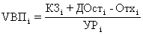.
Для примера рассмотрим производственную ситуацию по данным табл. 5.2.
Таблица 5.2 Анализ использования пальтовой ткани
Наименование показателя | Значение показателя |  | Изменение  показателя
 | плановое | фактическое
Количество закупленной ткани (КЗ), м | 28 500 | 36 134 | +7 634
Изменение переходящих остатков (Ост), м | +100 | -336 | -436
Отходы ткани (Отх), м | 400 | 560 | +160
Расход ткани на выпуск продукции, м | 28 000 | 35 910 | +7 910
Количество выпущенной продукции (ВП), шт. | 10 000 | 13 300 | +3 300
Расход ткани на одно изделие (УР), м | 2,8 | 2,7 | -0,1
в том числе за счет:
технологии раскроя |  |  | -0,25
качества ткани |  |  | +0,15
Влияние перечисленных факторов на выпуск продукции можно определить способом цепной подстановки или абсолютных разниц (табл. )
Фактор | Алгоритм расчета | Расчет влияния | , шт.
Количество закупленного материала |  |  | +2726
Изменение переходящих остатков |  |  | +156
Сверхплановые отходы материала |  |  | -57
Изменение расхода материала на единицу продукции |  |  | +475
 |  | 2,8
в том числе за счет:
технологии раскроя |  |  | +1 188
качества ткани |  |  | -713
Итого |  |  | +3 300

Практическая работа

Задача оптимизации расположения распределительного центра на обслуживаемой территории»
В предыдущем параграфе, решая задачу определения оптимального количества складов в системе распределения, в качестве одной из главных зависимых переменных мы рассматривали транспортные расходы по доставке товаров потребителям материального потока со складов распределительной системы. Изменение этой величины изучалось в зависимости от изменений количества складов в системе распределения. Однако величина транспортных расходов может существенно меняться не только в зависимости от количества складов, но также и в зависимости от места расположения этих складов на обслуживаемой территории (в предыдущем параграфе мы исходили из предположения, что склады на территории расположены оптимально).
Тесную зависимость транспортных издержек по товароснабжению от расположения распределительного центра иллюстрирует пример, приведенный на рис. 44. Представленная здесь модель системы распределения содержит один склад, который, очевидно, целесообразно разместить в центре района, а не на окраине.

а) б)
Условные обозначения:
- распределительные центры (склады)
- потребители материального потока
———> - материальные потоки

Рис. 44. Варианты размещения распределительного центра на обслуживаемой территории:
а) рациональный; б) нерациональный (пробег транспорта увеличен в 1,75 раза)

Задача размещения распределительного центра приобретает актуальность при наличии развитой транспортной сети, так как в противном случае решение скорее всего будет очевидным. Например, если на территории района есть только две пересекающиеся магистрали, вдоль которых расположены все потребители, то, очевидно, распределительный центр целесообразно разместить на пересечении магистралей.
Задача размещения распределительных центров может формулироваться как поиск оптимального решения, или же как поиск субоптимального (близкого к оптимальному) решения. Наукой и практикой выработаны разнообразные методы решения задач обоих видов. Кратко охарактеризуем некоторые из них.
Метод полного перебора. Задача выбора оптимального места расположения решается полным перебором и оценкой всех возможных вариантов размещения распределительных центров и выполняется на ЭВМ методами математического программирования. Однако на практике в условиях разветвленных транспортных сетей метод может оказаться неприменим, так как число возможных вариантов по мере увеличения масштабов сети, а с ними и трудоемкость решения, растут по экспоненте. *

* Полный перебор вариантов размещения распределительного центра для транспортной сети с N узлами пересечениями дорог, включает в себя оценку 2^{N} вариантов. Таким образом, при расширении сети, то есть при увеличении N, трудоемкость решения (даже для ЭВМ) несоизмеримо возрастает.

Эвристические методы. Гораздо менее трудоемки субоптимальные, или так называемые эвристические методы определения места размещения распределительных центров. Эти методы эффективны для решения больших практических задач; они дают хорошие, близкие к оптимальным, результаты при невысокой сложности вычислений, однако не обеспечивают отыскания оптимального решения. Название «эвристические» означает, что в основе методов лежит человеческий опыт и интуиция (в отличие от формальной процедуры, лежащей в основе метода полного перебора). По существу, метод основан на «правиле большого пальца» (иначе - метод Паретто, или АВС метод), то есть на предварительном отказе от очевидно неприемлемых вариантов. Опытный специалист-эксперт, работая в диалоговом режиме с ЭВМ. анализирует транспортную есть района и непригодные, на его взгляд, варианты исключает из задания машины. Таким образом, проблема, сокращается до управляемых размеров с точки зрения количества альтернатив, которые необходимо оценить. Остаются лишь спорные варианты, по которым у эксперта нет однозначного мнения. Для этих вариантов ЭВМ выполняет расчеты по полной программе.
Метод определения центра тяжести (используется для определения места расположения одного распределительного центра). Метод аналогичен определению центра тяжести физического тела. Суть его состоит в следующем. Из легкого листового материала вырезают пластину, контуры которой повторяют границы района обслуживания. На эту пластину в местах расположения потребителей материального потока укрепляют грузы, вес которых пропорционален величине потребляемого в данном пункте потока. Затем модель уравновешивают (рис. 45). Если распределительный центр разместить в точке района, которая соответствует точке центра тяжести изготовленной модели, то транспортные расходы по распределению материального потока на территории района будут минимальны.

Груз, вес которого пропорционален величине потребляемого в пункте Х материального потока

Рис. 45. Определение места расположения распределительного центра методом построения физической модели материальных потоков (метод определения центра тяжести)

При использовании метода надо учесть неизбежную ошибку, которая будет внесена весом пластины, выбранной для основы модели.
Эта ошибка выразится присутствием на модели мнимого потребителя, расположенного в центре тяжести самой пластины и с грузооборотом, пропорциональным ее весу. Ошибка будет тем меньше, чем меньше вес пластины.
Применение описанного метода имеет одно ограничение. На модели расстояние от пункта потребления материального потока до места размещения распределительного центра учитывается по прямой. В связи с этим моделируемый район должен иметь развитую сеть дорог, так как в противном случае будет нарушен основной принцип моделирования — принцип подобия модели и моделируемого объекта.
Методом определения центра тяжести можно оптимизировать, например, размещение оптовой базы, снабжающей магазины района продовольственными товарами. Уравновесить в этом случае необходимо грузообороты обслуживаемых магазинов. Если зона обслуживания оптовой базы включает несколько населенных пунктов, снабжаемых определенной группой товаров только с этой базы, то на модели распределительной системы грузы должны быть пропорциональны численности населения обслуживаемых населенных пунктов.
В заключение параграфа перечислим и охарактеризуем факторы, которые необходимо учитывать при выборе участка под распределительный центр уже после того, как решение о географическом месторасположении центра принято.
1. Размер и конфигурация участка. Большое количество транспортных средств, обслуживающих входные и выходные материальные потоки, требует достаточной площади для парковки, маневрирования и проезда. Отсутствие таких площадей приведет к заторам, потере времени клиентов (возможно, и самих клиентов). Необходимо принять во внимание требования, предъявляемые службами пожарной охраны: к складам, на случай пожара, должен быть обеспечен свободный проезд пожарной техники.
Любой распределительный центр, являясь элементом некоторой логистической системы, в свою очередь сам разворачивается в сложную систему. Складские помещения распределительного центра - только один из элементов этой системы. Для эффективного функционирования распределительного центра на отведенном для него участке необходимо организовать функционирование всех остальных элементов, так как недооценка любого из них может отрицательно сказаться на работе всего центра. В частности, на отводимой территории необходимо разместить:
- административно-бытовые помещения, включающие в себя центральный офис, столовую, санитарно-бытовые помещения для рабочих;
- пост охраны;
- устройства для сбора и обработки отходов.
2. Транспортная доступность местности. Значимой составляющей издержек функционирования любого распределительного центра являются транспортные расходы. Поэтому при выборе участка необходимо оценить ведущие к нему дороги, ознакомиться с планами местной администрации по расширению сети дорог. Предпочтение необходимо отдавать участкам, расположенным на главных (магистральных) трассах. Кроме того, требует изучения оснащенность территории другими видами транспорта, в том числе и общественного, от которого существенно зависит доступность распределительного центра как для собственного персонала, так и для клиентов.
3. Планы местных властей. Выбирая участок, необходимо ознакомиться с планами местной администрации по использованию прилегающих территорий и убедиться в отсутствии факторов, которые впоследствии могли бы оказать сдерживающее влияние на развития распределительного центра.
Кроме перечисленных факторов при выборе конкретного участка под распределительный центр, необходимо ознакомиться с особенностями местного законодательства, проанализировать расходы по облагораживанию территории, оценить уже имеющиеся на участке строения (если они ость), учесть возможность привлечения местных инвестиций, ознакомиться с ситуацией на местном рынке рабочей силы.
В качестве примера учета различных факторов решения задачи определения места расположения распределительного центра на обслуживаемой территории, рассмотрим задачу размещения оптового продовольственного рынка * на территории обслуживаемого населенного пункта.

* Оптовые продовольственные рынки являются новым для Российской Федерации элементом системы распределения продовольственных товаров. Их создание предусмотрено программой развития инфраструктуры товарных рынков страны (подсистема торговых посредников и складского хозяйства, § 9.3.). Покупателем на оптовом продовольственном рынке является оптовик. Не следует путать редкие пока оптовые продовольственные рынки с распространенными рознично-оптовыми ярмарками, на которых наиболее типичным покупателем является покупатель розничный, то есть лицо, приобретающее товар не в целях перепродажи или производства, а в целях личного потребления.

Размещение оптовых рынков требует учета большого числа факторов. При этом основными из них являются:
– размер зоны обслуживания, в границах которой находится достаточное количество потенциальных пользователей услугами оптового рынка;
– наличие развитой транспортной инфраструктуры: автодороги, железные дороги, аэропорты, водные магистрали;
–возможность расширения участка земли в связи с ростом торговой активности рынка.
Например, при размещении тольятинского оптового рынка было оценено несколько возможных вариантов. Один из них предполагал размещение оптового рынка на свободной от застроек площадке, месторасположение которой позволяло бы по тенциальным покупателям добираться до рынка в приемлемое время. Однако экономические расчеты показали, что затраты на проводку основных коммуникаций и прокладку дороги, соединяющей рынок с городской транспортной системой, не окупаются ожидаемыми поступлениями от арендной платы. Предпочтение было отдано варианту размещения оптового продовольственного рынка на площадке с уже имеющимися коммуникациями и зданиями. Рынок был размещен в центральной части города на территории бывшей овощной базы, с одновременным приемом на работу части ее персонала. Выбор варианта был обусловлен его экономическими преимуществами, удобным для посетителей местом расположения рынка, а также умением персонала работать с продовольственной группой товаров.

Практическая работа Разработка маршрутов и составление графиков доставки товаров автомобильным транспортом»
Цель работы: разработка маршрутов и графиков движения автомобильного транспорта в процессе товароснабжения с использованием критерия минимума стоимости доставки.
Реализация функции товароснабжения требует значительных инвестиций капитала в ресурсы, к которым относятся складские помещения, запасы, технологическое оборудование, персонал, а так же транспортные средства для доставки товара потребителю. В функции логистики входит поиск путей достижения максимальной прибыли от использования ресурсов.
Распределение – это понятие, обобщающее несколько функций. Усилия по улучшению использования ресурсов и снижению издержек в процессе реализации любой из этих функций должны рассматриваться в контексте воздействия на весь процесс распределения. Планирование же в области распределения должно осуществляться с учетом характера воздействия отдельных решений на весь процесс товароснабжения.
Операции с транспортным парком рассматриваются как пример реализации одной из функций внутри общего процесса распределения.
Достижение компромисса между приемлемым уровнем услуг по товароснабжению потребителей и лимитом транспортных расходов относится к разряду повседневных проблем торговых фирм и требует навыков оперативного планирования.
Предусматривается несколько упрощений. В качестве условий выбраны наиболее характерные ситуации. Эти условия обеспечивают требуемую однозначность и являются основными событиями, которые необходимо понять.
Предлагается разработать маршруты и составить графики доставки товаров для пяти дней недели.
Исходные данные:
- Карта-схема зоны обслуживания, отражающая местонахождение логистического центра и обслуживаемых потребителей (рисунок 9.1).
- Координаты потребителей (таблица 9.1).
- Ведомость заказов потребителей по дням недели (таблица 9.2).
- Форма плана выполнения заказов (таблица 9.3).
- Форма расчета параметров кольцевых маршрутов (таблица 9.4).
- Форма анализа результатов планирования доставки заказов (таблица 9.6).

- Форма графи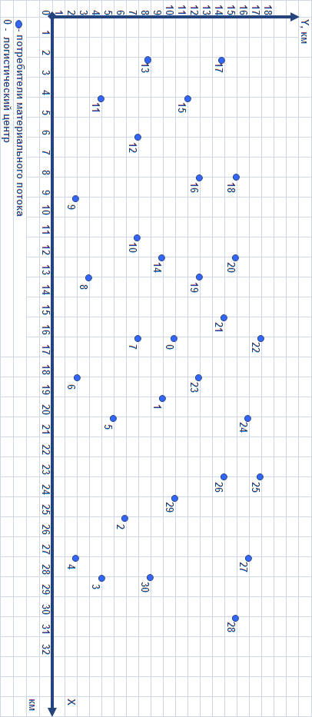
- ка работы транспорта (таблица 9.5).

Рисунок 9.1 - Карта-схема зоны обслуживания

Таблица 9.1
Координаты потребителей материального потока

№ потребителя | Вариант 1 |  | Вариант 2 |  | Вариант 3 |  | Вариант 4
 | X | Y | X | Y | X | Y | X | Y
1 | 13 | 8 | 14 | 6 | 0 | 3 | 14 | 13
2 | 8 | 8 | 31 | 5 | 22 | 11 | 14 | 1
3 | 13 | 1 | 27 | 14 | 29 | 11 | 13 | 4
4 | 10 | 0 | 28 | 4 | 31 | 5 | 1 | 5
5 | 19 | 8 | 31 | 11 | 17 | 10 | 7 | 4
6 | 17 | 10 | 20 | 15 | 0 | 0 | 31 | 10
7 | 3 | 0 | 2 | 6 | 11 | 17 | 4 | 9
8 | 20 | 13 | 22 | 4 | 10 | 11 | 18 | 5
9 | 26 | 1 | 13 | 6 | 8 | 16 | 27 | 4
10 | 27 | 6 | 4 | 17 | 30 | 2 | 31 | 1
11 | 4 | 16 | 29 | 14 | 31 | 17 | 15 | 7
12 | 21 | 1 | 10 | 8 | 26 | 0 | 6 | 14
13 | 24 | 1 | 21 | 8 | 4 | 3 | 30 | 15
14 | 20 | 4 | 21 | 12 | 8 | 7 | 25 | 14
15 | 10 | 14 | 24 | 14 | 31 | 4 | 26 | 17
16 | 10 | 5 | 6 | 13 | 16 | 9 | 24 | 9
17 | 26 | 15 | 8 | 6 | 21 | 11 | 7 | 14
18 | 1 | 13 | 7 | 8 | 4 | 6 | 12 | 8
19 | 17 | 7 | 0 | 12 | 30 | 3 | 14 | 0
20 | 6 | 15 | 27 | 14 | 12 | 4 | 0 | 14
21 | 31 | 13 | 8 | 3 | 12 | 10 | 15 | 9
22 | 20 | 1 | 31 | 16 | 23 | 5 | 4 | 11
23 | 4 | 4 | 25 | 3 | 29 | 9 | 9 | 10
24 | 21 | 2 | 24 | 5 | 21 | 13 | 23 | 4
25 | 19 | 10 | 12 | 7 | 16 | 0 | 19 | 12
26 | 27 | 13 | 14 | 14 | 5 | 4 | 24 | 4
27 | 28 | 15 | 18 | 4 | 23 | 13 | 31 | 5
28 | 29 | 15 | 29 | 15 | 5 | 15 | 2 | 3
29 | 25 | 1 | 23 | 16 | 20 | 16 | 12 | 10
30 | 31 | 6 | 12 | 6 | 5 | 17 | 3 | 6

Координаты распределительного склада: X – 16; Y – 10.

9. 1 Характеристика обслуживаемого района

Студент выступает в роли управляющего по вопросам транспорта логистического центра, поставляющего различные товары 30 потребителям, расположенным на территорий района. Вертикальные и горизонтальные линии сетки на карте-схеме представляют собой дороги, которые могут быть использованы для поездок из одного пункта в любой другой пункт на карте. При этом движение транспорта осуществляется только по горизонтальным или вертикальным линиям сетки. На пересечении вертикальных и горизонтальных линий находятся логистический центр и обслуживаемые потребители.
Масштаб карты: одна клетка = 1км², т.е. длина стороны клетки = 1км. Это позволяет определить расстояние между любыми двумя точками на карте.
9.2 Грузы, доставляемые потребителям
Из логистического центра потребителям доставляются грузы трех укрупненных групп: продовольствие (П), техника (Т) и мебель (М). При загрузке автотранспорта следует учитывать, что продовольствие не подлежит совместной перевозке с техникой или мебелью. Других ограничений в совместной перевозке доставляемых грузов нет.
Грузы всех трех групп упакованы в тару одинакового размера. При выполнении практического задания груз будет измеряться количеством грузовых единиц. В этих единицах представляется заказ, указывается грузовместимость автомобиля и рассчитываются показатели использование транспорта.
Таблица 9.2
Заказы потребителей

Вариант 1
№ потребителя | Понедельник |  |  | Вторник |  |  | Среда |  |  | Четверг |  |  | Пятница
 | П | Т | М | П | Т | М | П | Т | М | П | Т | М | П | Т | М
1 | 10 | 17 | 23 | 17 | 24 | 6 | 22 | 3 | 18 | 20 | 8 | 10 | 22 | 7 | 22
2 | 5 | 15 | 12 | 19 | 2 | 10 | 21 | 21 | 22 | 18 | 16 | 5 | 9 | 12 | 17
3 | 8 | 7 | 10 | 13 | 22 | 21 | 22 | 1 | 21 | 11 | 24 | 20 | 5 | 9 | 21
4 | 14 | 19 | 6 | 5 | - | 10 | 11 | 20 | 21 | 9 | 15 | 18 | 6 | 6 | 13
5 | 3 | 5 | 19 | 2 | 20 | 20 | 20 | - | 16 | 5 | 7 | 16 | 10 | 2 | 5
6 | 5 | 12 | 19 | 18 | 21 | - | 2 | 14 | 16 | 22 | 16 | 7 | 14 | - | 20
7 | 13 | 22 | 18 | 23 | 1 | 18 | - | 24 | 4 | - | 21 | 19 | 7 | - | 17
8 | 21 | 17 | 16 | 21 | 24 | 3 | 3 | 14 | 4 | - | 15 | 1 | - | 4 | 17
9 | 8 | 24 | 12 | 6 | 24 | 24 | 10 | 7 | 16 | 12 | 9 | 6 | 16 | 12 | 15
10 | 3 | 13 | 19 | 3 | 21 | 8 | 6 | 1 | - | 7 | 1 | 16 | 15 | 165 | 6
11 | 24 | 23 | 18 | - | 13 | 21 | 9 | 19 | 21 | 10 | 6 | - | 15 | 14 | 12
12 | 16 | 22 | 3 | 4 | 22 | 23 | 8 | 21 | 4 | 3 | 8 | 11 | 19 | 2 | 2
13 | 2 | 16 | 4 | 3 | 2 | 10 | 4 | 14 | 24 | 15 | 2 | 17 | 9 | 6 | 7
14 | 7 | 16 | 17 | 9 | 3 | 5 | 19 | 13 | 15 | 9 | 17 | 13 | 12 | - | 3
15 | 15 | 1 | 15 | 20 | 17 | 8 | 2 | 20 | 6 | 20 | 4 | 1 | 20 | 22 | 20
16 | 12 | 22 | - | 13 | 12 | 15 | 24 | 19 | 18 | 7 | 6 | 14 | 24 | 3 | 2
17 | 7 | 13 | 21 | 19 | 2 | 7 | 1 | 18 | 13 | 21 | 24 | 15 | 20 | - | 7
18 | 18 | 16 | 24 | 10 | 11 | 14 | 23 | 5 | 2 | - | 5 | 13 | 16 | 9 | 13
19 | 9 | 13 | 12 | 16 | 19 | 6 | 2 | 4 | 13 | 11 | 7 | 15 | 20 | 15 | 13
20 | 11 | 2 | 5 | 7 | 6 | 1 | 17 | 19 | - | 10 | 12 | 21 | 21 | 3 | -
21 | 22 | 9 | - | 9 | 23 | 18 | 5 | 5 | 2 | 24 | 10 | 14 | 15 | 5 | 7
22 | 6 | 21 | 11 | 20 | 23 | 24 | 3 | 9 | 11 | 24 | 6 | 13 | 18 | 4 | 3
23 | 24 | 16 | 6 | 3 | 7 | 8 | 3 | 7 | 24 | 12 | 8 | 8 | 21 | 12 | 8
24 | 15 | 11 | 2 | 2 | 7 | 9 | 15 | 8 | 8 | 3 | - | 1 | 24 | 17 | 23
25 | 5 | 4 | 20 | 18 | 7 | 4 | 22 | 18 | 22 | 15 | 10 | 1 | 23 | 10 | 22
26 | 3 | 24 | 22 | 7 | 16 | 11 | 5 | 23 | 1 | 8 | 1 | 13 | 8 | 20 | 21
27 | 6 | 24 | 11 | 4 | 14 | 4 | 18 | 7 | 7 | 6 | 13 | - | 2 | 9 | 21
28 | 2 | 18 | 22 | 1 | 15 | 8 | 4 | 13 | - | 24 | 22 | 17 | 10 | 4 | 21
29 | 11 | 13 | 15 | 7 | - | 24 | 24 | 6 | 9 | 10 | 14 | 2 | 1 | 20 | 17
30 | 16 | 13 | 23 | 17 | 3 | 11 | 7 | 2 | 20 | 14 | 5 | 9 | 15 | 1 | 21

9.3 Характеристика используемых транспортных средств

Логистический центр владеет небольшим парком транспортных средств, состоящим из шести автомобилей. Этот парк может выполнить лишь ограниченную часть необходимых перевозок. Для осуществления остальных поставок компания привлекает наемные транспортные средства. Причем, наемные транспортные средства разрешается привлекать только в том случае, если все собственные автомобили уже задействованы.
Грузовместимость собственного транспорта Q составляет 60 грузовых единиц (г.е.), наемного – 80 г.е.

9.4 Расчет времени работы транспорта

Оборот транспортного средства включает:
- время на загрузку в логистическом центре;
- время проезда по маршруту;
- время на разгрузку у потребителя;
- дополнительное время, необходимое для перерывов работе водителя.
Эти периоды времени рассчитываются следующим образом.
Все намеченные к поездке автомобили выезжают со склада в 8⁰⁰. Время первой загрузки транспорта не входит в рабочее время водителя.
Возможно, что в течение дня транспортное средство будет использовано. Для выполнения более чем одного маршрута. В этом случае, каждой последующей поездке будет предшествовать тридцатиминутная загрузка.
Средняя скорость на маршруте принимается равной 20 км/ч, т.е. 1 км машина приезжает за 3 мин. (это означает, что сторону одной клетки на карте машина преодолевает за 3 мин.).
Время разгрузки принимается из расчета 0.5 мин. на одну единицу груза (например, 76 г.е. будет разгружено за 38 мин.).
Если протяженность маршрута требует, чтобы водитель провел за рулем автомобиля свыше 5.5 ч, т.е. свыше 110 км, то к его рабочему времени следует прибавить 30 мин. для перерыва.
Максимально допустимое дневное рабочее время для каждого транспортного средства и водителя – 11 ч. Ни при каких обстоятельствах график доставки грузов не должен предусматривать превышение этого максимума.
Основная продолжительность рабочего дня водителя – 8 ч, после чего его рабочее время оплачивается по системе сверхурочной оплаты до 11 ч. день.

9.5 Расходы по содержанию и эксплуатации транспортных средств

Каждая фирма, владеющая транспортом, несет условно, постоянные и условно переменные расходы по его содержанию. Условной постоянные расходы по содержанию одного собственного транспортного средства составляют 2000 тенге/день.
Условно переменные издержки определяются удельной стоимостью 1 км пробега, которая для собственного транспорта составляет 160 тенге/км.
В расходах по использованию наемного транспорта также присутствует постоянная и переменная составляющие. Получив наемный автомобиль, фирма оплачивает за него 1000 тенге в день независимо от степени его использования. Кроме того, каждый километр пробега наемного транспорта оплачивается в размере 250 тенге/км. Эти расценки включают оформление заказа, экспедирование и страхование груза.
Выбор из двух вариантов – иметь ли свои собственные транспортные средства или брать их внаем – важный элемент стратегического планирования логистики фирмы. При этом второй вариант, позволяет сохранить капитал, вынуждает иметь более высокие транспортные расходы.

9.6 Расходы сверхнормативного труда

Основный рабочий день водителей – 8 ч., включая возможный перерыв в пути. Сверху этого времени до максимально разрешенного количества часов (11 ч.) сверхнормативная работа рассчитывается с точностью до минуты и оплачивается по расценкам 2400 тенге/ч (т.е. 40 тенге/мин.).

9.7 Другие виды расходов

Если график предусматривает использование наемного транспорта, то в целях безопасности следует взять работника для охраны. Дополнительная стоимость такой услуги равна 3000 тенге на человека на одну машину в день. Другими словами, если в один день используется два наемных транспортных средства, расход в этот день составит 6000 тенге (независимо от того, сколько поездок сделают наемные машины).
Собственный транспорт фирмы оборудован средствами безопасности, что исключает необходимость использования дополнительной охраны.

9.8 Штрафные санкции

Если транспортное средство (собственное или наемное) отправлено в поездку с меньшим установленного минимума количеством груза, то следует учесть сумму штрафа в размере 300 тенге за каждую недогруженную единицу (независимо от принадлежности транспортного средства).
Если собственный транспорт фирмы совсем не использовался в течение дня, в расчёт транспортных расходов следует включить постоянную стоимость его дневного содержания – 2000 тенге.
Основная продолжительность рабочего дня родителя, как отмечалось, составляет 8 ч. Минимальный рабочий день – 6 ч. Штраф за транспортные средства, работающие меньше 6 ч., составляет по собственным машинам – 1500 тенге/день, по наёмным машинам – 2400 тенге/день.
Расходы на штраф преднамеренно включены в сумму затрат, чтобы показать, настолько дорого обходится содержание транспорта и водителей.
Студенты должны принимать все меры к тому, чтобы осуществить доставку по заявке в установленный день. Однако, если по какой-либо причине поставка будет сделана в последующие дни, то за каждый просроченный день поставки взимается штраф в размере 800 тенге за каждую недопоставленную грузовую единицу в день.

Задание
Пользуясь приведенными исходными данными, предлагается:
- разработать маршруты и составить графики доставки заказанных товаров потребителям;
- рассчитать размер расходов, связанных с доставкой товаров потребителям;
- выполнить анализ разработанной схемы доставки.

Решение
Намечается первый кольцевой маршрут, выполняют по нему все необходимые расчеты, на основании которых начинают составлять план выполнения заказов (таблица 9.3):
в гр. 1 указывается присвоенный маршрут номер;
в гр. 2 перечисляются потребители, включенные в маршрут;
в гр. 3, 4 и 5 указывается число грузовых единиц, заказанных соответственно каждым потребителем.

Таблица 9.3
План выполнения заказов

Понедельник |  |  |  |  | Вторник |  |  |  |  | Среда |  |  |  |  | Четверг |  |  |  |  | Пятница
№ маршрута | № потребителя | Размер заказа, г.е. |  |  | № маршрута | № потребителя | Размер заказа, г.е. |  |  | № маршрута | № потребителя | Размер заказа, г.е. |  |  | № маршрута | № потребителя | Размер заказа, г.е. |  |  | № маршрута | № потребителя | Размер заказа, г.е.
 |  | П | Т | М |  |  | П | Т | М |  |  | П | Т | М |  |  | П | Т | М |  |  | П | Т | М
1 | 2 | 3 | 4 | 5 | 1 | 2 | 3 | 4 | 5 | 1 | 2 | 3 | 4 | 5 | 1 | 2 | 3 | 4 | 5 | 1 | 2 | 3 | 4 | 5
1 | 29 | - | 8 | 6 | 1 |  |  |  |  | 1 |  |  |  |  | 1 |  |  |  |  | 1
 | 30 | - | 12 | 8
 | 1 | - | 10 | 5
 | 3 | - | 5 | 6

Далее по форме, указанной в таблице 9.4 выполняют расчеты параметров кольцевого маршрута. Рассчитывая затраты, необходимо учесть сверхурочную работу, возможные штрафы, а также другие затраты, связанные с процессом доставки.

Таблица 9.4
Расчет параметров кольцевых маршрутов

Показатель | Понедельник
 | Номер маршрута |  |  |  |  |  |  |  |  |  |  | Итого
 | 1 | 2 | 3 | 4 | 5 | 6 | 7 | 8 | 9 | 10 | и  т.д.
Объем перевезенного груза (Р), г.е. | 60
Длина маршрута (L),  км | 42
Время работы машины на маршруте (Т), мин | 186
Затраты по выполнению маршрута (С), тенге | 3000

После определения протяженности очередного маршрута полученную информацию заносят в график работы транспорта таблице 9.5.
Таблица 9.5
График работы транспорта

№ ма-шины | Первая  поездка |  | Вторая  поездка |  | Третья  поездка |  | Четвертая поездка |  | Общее время работы  ч
 | отправ-ление | прибы-тие | отправ-ление | прибы-тие | отправ-ление | прибы-тие | отправ-ление | прибы-тие
1 | 8⁰⁰ | 11⁰⁶ | 11³⁶ | и т.д.
2 | 8⁰⁰
3 | 8⁰⁰
4 | 8⁰⁰
и т.д. | 8⁰⁰

Решение об использовании той или иной машины на очередном рассчитанном маршруте принимается на основании сопоставления фактически отработанного машиной времени и временной протяженности этого маршрута. Напомним, что по установленным тарифам оплачиваются лишь те машины, которые отработали от 6 до 8 ч. в день (меньше 6 ч. – штраф, более 8 ч. – сверхурочная оплата).
После удовлетворения всех заказов команды выполняют анализ результатов планирования процесса доставки. Форма анализа приведена в форме таблицы 9.6.

Таблица 9.6
Анализ результатов планирования доставки заказов

Показатель | Формула для расчета | поне-дельник | вторник | среда | четверг | пятница | Всего за неделею
Общие затраты по доставке заказов, тенге
Объем перевезенного груза, т.е.
Пробег транспорта, км
Количество поездок | N
Коэффициент использования грузовместимости транспорта
Затраты по доставке, приходящиеся на 1 км пробега, тенге
Затраты на перевозку единицы груза, тенге

Практическое занятие. «Системы управления запасами»

- Определение оптимального размера заказа
Графическое определение оптимального размера закупаемой партии показано на рис.1

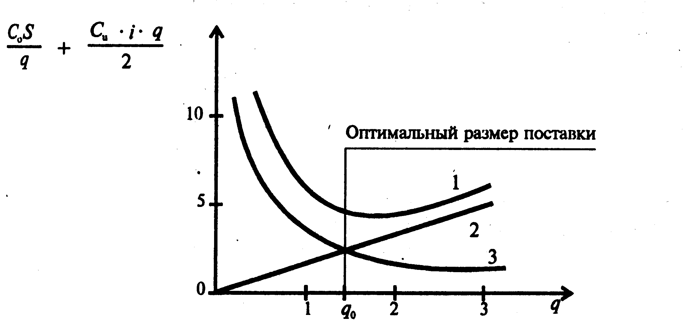
Рисунок 1 – Зависимость годовых издержек управления от размера заказа
1- издержки управления запасами; 2 – издержки хранения запасов; 3- издержки выполнения заказов.
Общие годовые издержки управления — это сумма годовых издержек выполнения заказов и годовых издержек хранения запасов, т.
С= (С₀S)/q+(С_{и}iq)/2 (1)
Применяют и другую формулу расчета годовых издержек:
С= (С₀S)/q+SС₁+ (iq)/2 (2)
Где C₁ — цена единицы закупаемого товара, ден.ед.; С₀ – затраты на выполнение заказа, ден. ед., S – годовой спрос или годовое потребление, ед.; С_{и}i=I – годовые затраты на содержание (хранение) единицы продукции.
Зависимость годовых издержек управления запасами от размера заказа представлена на рис. 1.
Кривая общих годовых издержек является весьма пологой вблизи точки минимума. Это говорит о том, что вблизи точки минимума размер запаса может колебаться в некоторых пределах без существенного изменения общих издержек.
Величину затрат необходимо минимизировать. Дифференцирование функции, заданных неявно (формула 1) по q и приравнивание производной к нулю дает возможность выразить значение размера партии q, минимизирующее годовые издержки управления запасами (формулу Вильсона). Называется оно наиболее экономичным размером заказа и обозначается д_{от}.
Оптимальный размер партии q_{опт} можно определить исходя из общих годовых издержек по формуле:
(3)
Так как С₀*i=I, то формула (3) может быть представлена в виде (5):

, (4)
где I – годовые затраты на содержание (хранение) единицы продукции.

Формулы (3,4) представляют собой первый вариант формулы Вильсона []. Он ориентирован на мгновенное пополнение запаса на складе. В случаеесли пополнение запаса на складе производится за некоторый промежуток времени, то формула (4) корректируется на коэффициент к, учитывающий скорость этого пополнения (5).
Или (5)
Коэффициент к может быть выражен следующим образом: к = 1-S/p, где
P – годовое производство запасов.
Цикл изменения запасов при допущении дефицита изображен на рис. 2:
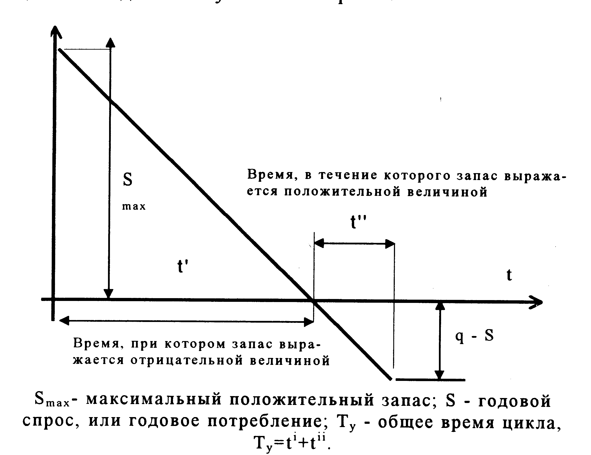

Рисунок - 2 - Цикл изменения запасов при допущении дефицита

Оптимальный размер партии поставки при допущении дефицита материалов
равен:
q_{деф.}=q_{опт}, (6)
Где h – издержки или штрафные потери, обусловленные дефицитом и отнесенные к единице продукции за единицу времени;
Максимальный размер запасов при дефиците;
S_{мах}=q_{опт} (7)
Общее время цикла: T_{у} = (8)

Задача 1
Затраты на поставку единицы продукции С₀ =12.75 ден. ед.; годовое потребление S=1000 ед.; годовые затраты на хранение продукции I= 0.1 ден. ед.; размер партии поставки: q = 100, 200, 400, 500, 600, 800, 1000 ед.; годовое производство p = 12000 ед.; издержки, обусловленные дефицитом h = 0.2 ден. ед.
- Рассчитать оптимальный размер закупаемой партии;
- Определить оптимальный размер заказываемой партии при пополнении запаса за конечный интервал времени;
- Рассчитать оптимальный размер партии в условиях дефицита.
Решение
- Закупаемая пария может быть рассчитана по формуле (4):

=

Для определения оптимального размера закупаемой партии составим таблицу 1.1 и построим график (см. рис. 3).

Таблица 1.1- Зависимость издержек от размера закупаемой партии.

Размер партии | 100 | 200 | 400 | 500 | 600 | 800 | 1000
Издержки выполнения заказа, ден.ед.  И_{в}= | 127.5 | 63.75 | 31.87 | 25.5 | 21.25 | 15.9 | 12.7
Издержки хранения, ден.ед.  И_{хр.} = | 5.0 | 10.0 | 20.0 | 25.0 | 30.05 | 40.0 | 50.0
Суммарные годовые издержки, ден.ед.  И = И_{в.}+И_{хр.} | 132.5 | 73.75 | 51.87 | 45.5 | 51.25 | 55.9 | 62.7
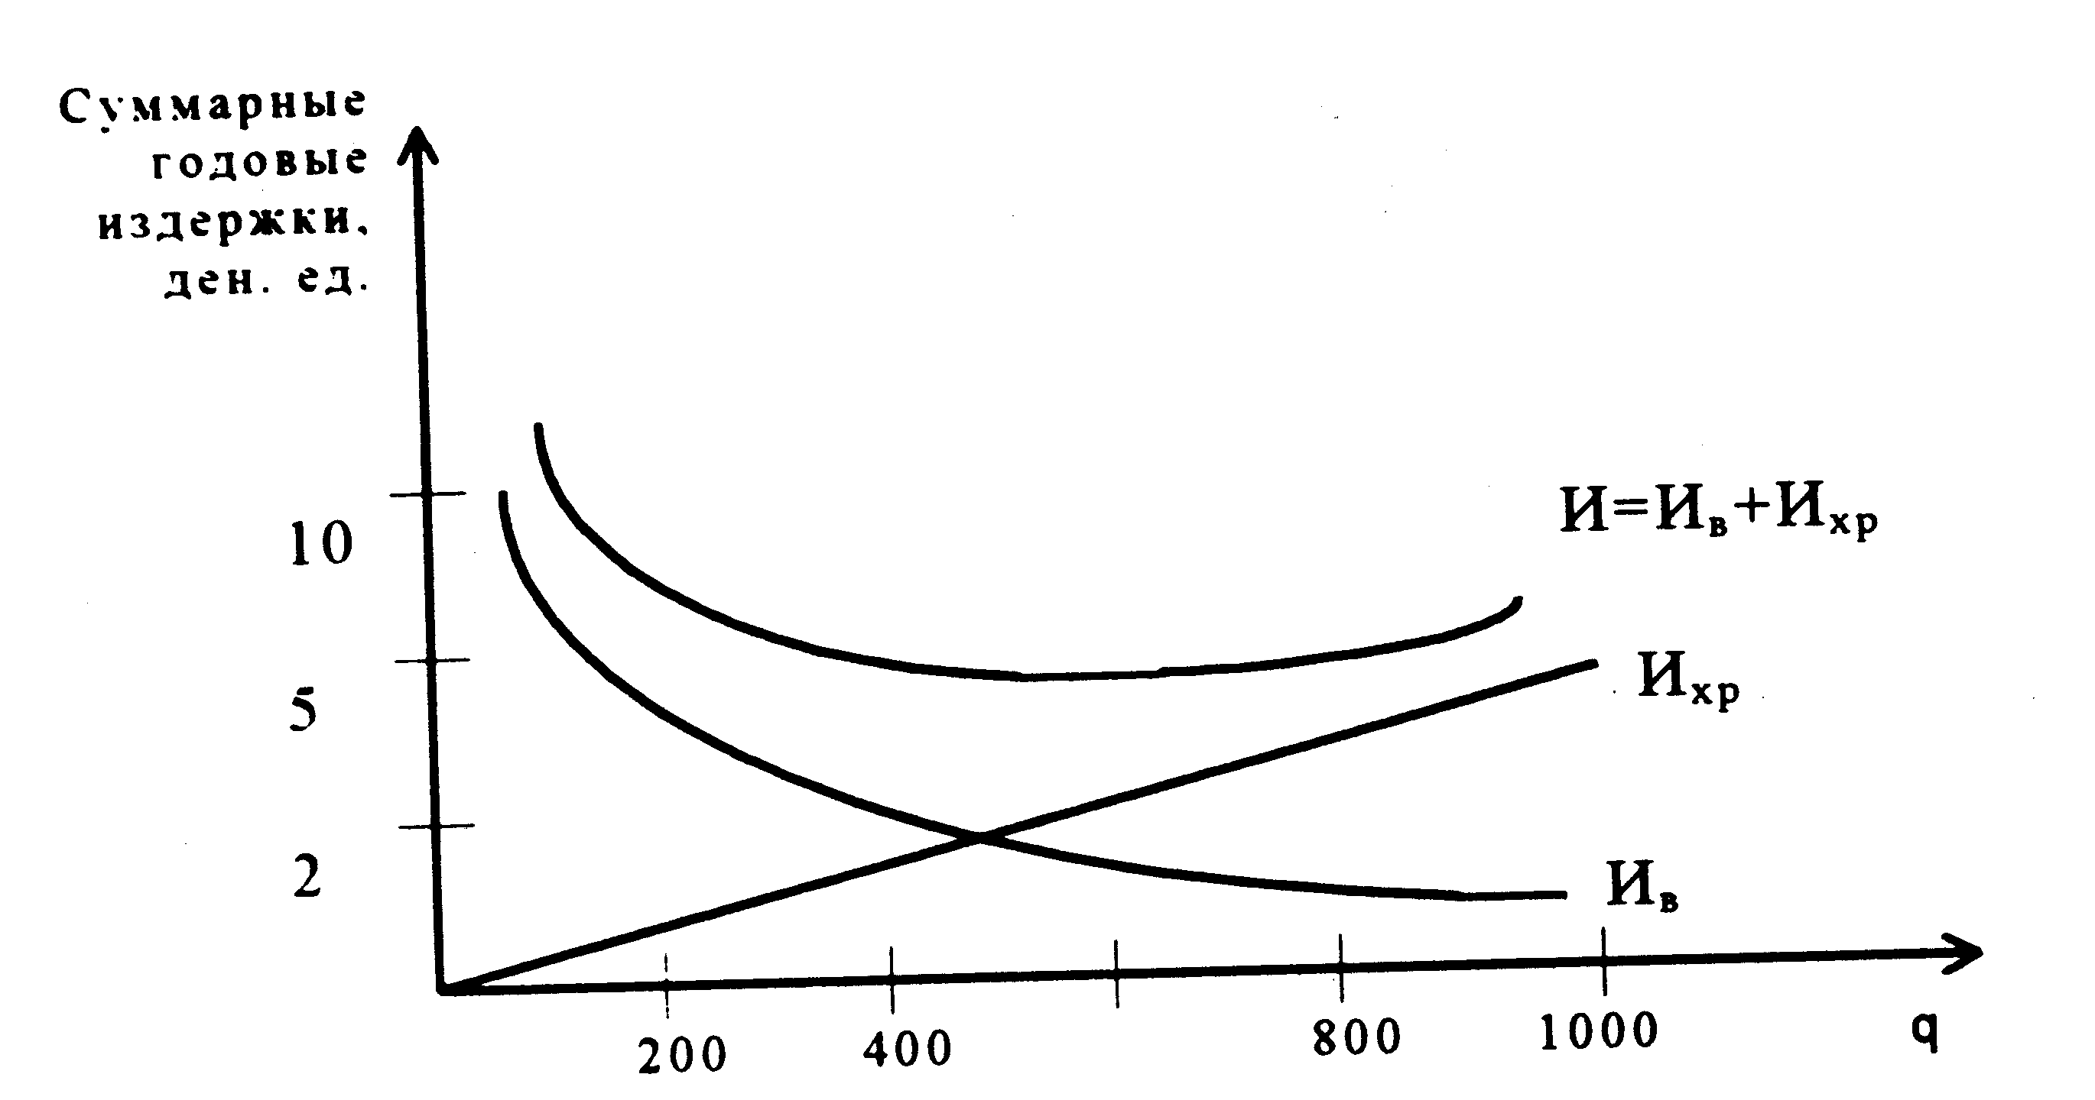

Рисунок - 3 – Определение оптимального размера закупаемой партии

- Определим оптимальный размер заказываемой партии при пополнении запаса за конечный интервал по формулам (7,8)
q_{опт.} =
- Определим оптимальный размер партии в условиях дефицита по формуле (6):

q_{деф.}=q_{опт} =

Максимальный положительный запас при наличии дефицита определим по формуле (7):

S_{мах}=q_{опт} =

Общее время цикла определим по формуле (8):

T_{у} = =

Приведенные расчеты показали, что при дефиците увеличиваются оптимальный размер партии (613 вместо 500 ед.) и промежуток времени между точками заказов (0.61 вместо 0.5 = ).
2. Расчет параметров и графическое моделирование работы системы управления запасами с фиксированным размером заказа.
Задача 2
По данным учета затратизвестно, что стоимость подачи одного заказа составляет 200 руб., годовая потребность в комплектующем изделии – 1550 шт., цена единицы комплектующего изделия – 560 руб., стоимость содержания комплектующего изделия на складе равна 20% его цены. Время поставки 5 (10)дней, возможная задержка в поставках 2 дня. Число рабочих дней в году 226
- Определить оптимальный размер заказа на комплектующее изделие.
- Определить параметры системы управления запасами с фиксированным размером заказа и провести графическое моделирование работы данной системы.
Решение
- Определить оптимальный размер заказа на комплектующее изделие;

Используя формулу (3) определяем оптимальный размер заказа по имеющимся исходным данным:

=
Во избежание дефицита комплектующего изделия можно округлить оптимальный размер заказа в большую сторону. Таким образом, оптимальный размер заказа на комплектующее изделие составляет 75 шт.
2. Определить параметры системы управления запасами с фиксированным размером заказа и провести графическое моделирование работы данной системы.

Порядок расчета параметров системы управления запасами с фиксированным размером заказа представлен в табл. 2.1. Графическое моделирование работы данной системы на рис.4

Таблица 2.1 - Расчет параметров системы управления запасами с фиксированным размером заказа
Показатель | Порядок расчета
1. Потребность, шт. | -
2. Оптимальный размер заказа, шт, | См. формулы
3. Время поставки, дни | -
4. Возможная задержка поставки, дни | -
5. Ожидаемое дневное потребление, шт./день | [1]:[к-во рабочих дней]
6. Срок расходования заказа, дни | [2]:[5]
7. Ожидаемое потребление за время поставки, шт. | [3]х[5]
8. Максимальное потребление за время поставки, шт. | ([3]+[4])х[5]
9. Гарантийный запас, шт. | [8]-[7]
10. Пороговый уровень запаса, шт. | [9]+[7]
11. Максимальный желательный запас, шт. | [9]+[2]
12. Срок расходования запаса до порогового уровня, дни. | ([11]-[10]):[5]

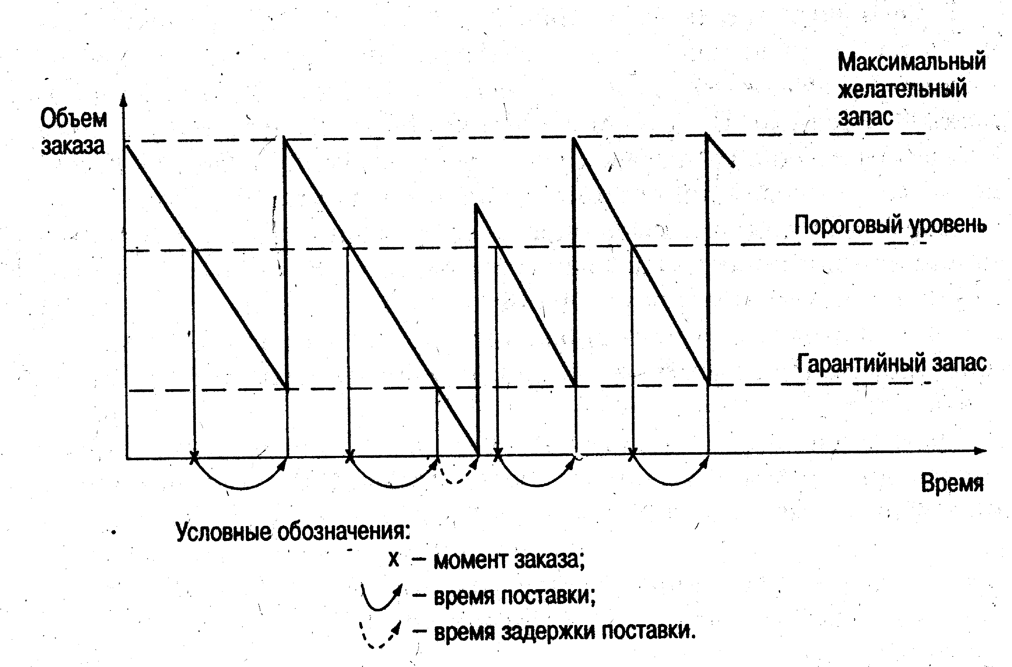
Рисунок - 4 – График движения запасов в системе управления запасами с фиксированным размером заказа

В системе с фиксированным размером заказа последний выдается в момент, когда текущий запас достигает порогового уровня. Сбои в поставках могут быть связаны со следующими моментами:
- задержка в поставках;
- преждевременная поставка;
- неполная поставка;
- поставка завышенного объема.
Система с фиксированным размером заказа не ориентирована на учет в сбоях в объеме поставок. В ней не предусмотрены параметры, поддерживающие в таких случаях систему в бездефицитном состоянии.
а). Предположим, что начальный объем запаса соответствует максимальному желательному запасу. Как видно из рис. 5 при отсутствии сбоев в поставках поступление заказа происходит в момент, когда размер запаса достигает гарантийного уровня. При оптимальном размере заказа запас пополняется до максимального желательного уровня.

Решая задачу (а) заполняем данную таблицу 2.2.

Таблица 2.2- Параметры системы управления запасами с фиксированным размером заказа (а)
Показатель | Порядок расчета
1. Потребность, шт. | 1550
2. Оптимальный размер заказа, шт, | 75
3. Время поставки, дни | 5
4. Возможная задержка поставки, дни | 2
5. Ожидаемое дневное потребление, шт./день | 7
6. Срок расходования заказа, дни | 11
7. Ожидаемое потребление за время поставки, шт. | 35
8. Максимальное потребление за время поставки, шт. | 49
9. Гарантийный запас, шт. | 14
10. Пороговый уровень запаса, шт. | 49
11. Максимальный желательный запас, шт. | 89
12. Срок расходования запаса до порогового уровня, дни. | 6
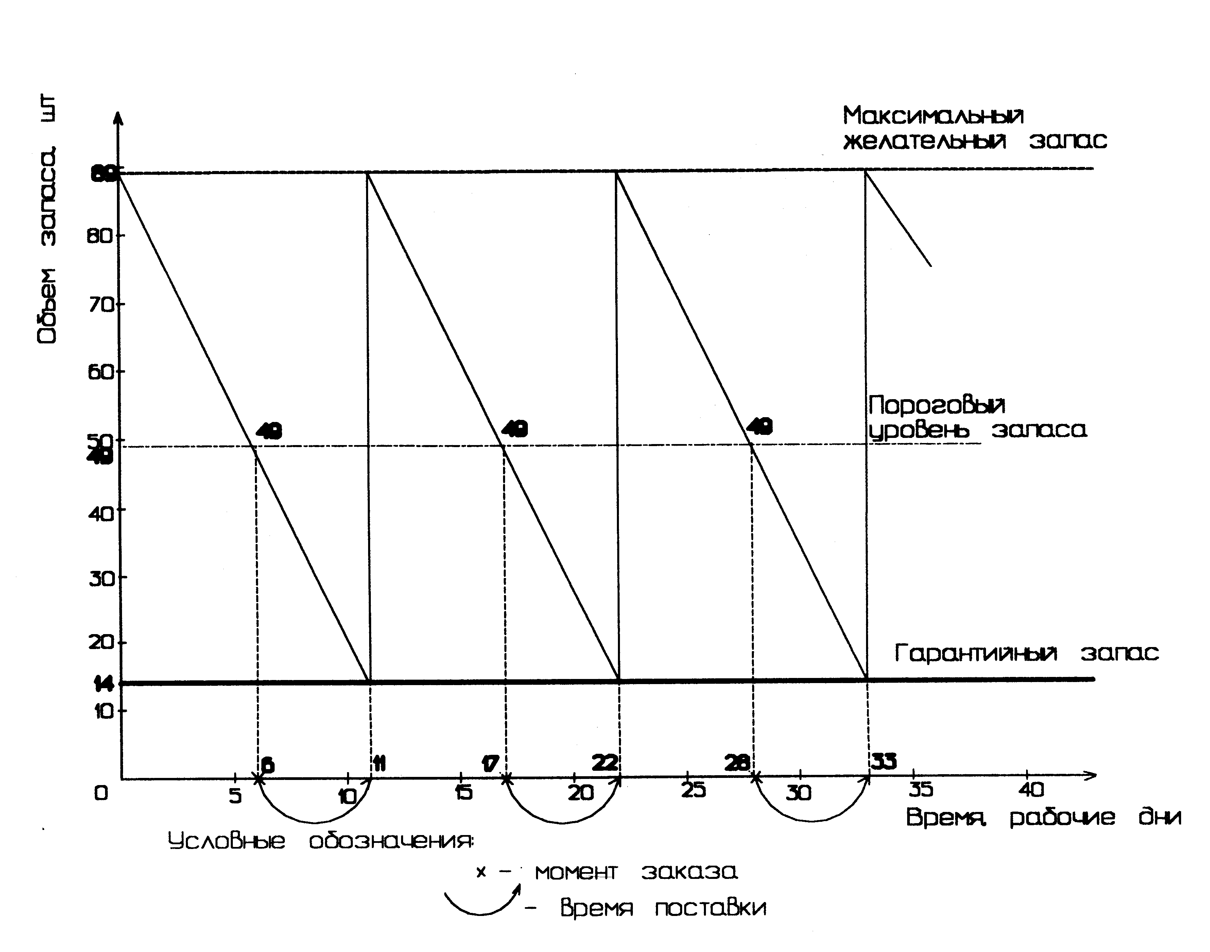

Рисунок 5 – Графическая модель работы системы управления запасами с фиксированным размером заказа без сбоев в поставках (а)

На рис. 6 вторая поставка производится с задержкой, равной максимально возможной. Это приводит к использованию гарантийного запаса, и возникает необходимость в его пополнении. Первый поступивший заказ пополняет заказ до уровня больше порогового, но меньше максимального желательного запаса. Момент достижения текущим запасом порогового уровня (точки заказа) достигает гораздо раньше, чем в предыдущем случае, поэтому заказ делается раньше, и очередная поставка пополняет заказ до максимального желательного запаса, после этого система приходит в нормальное состояние.

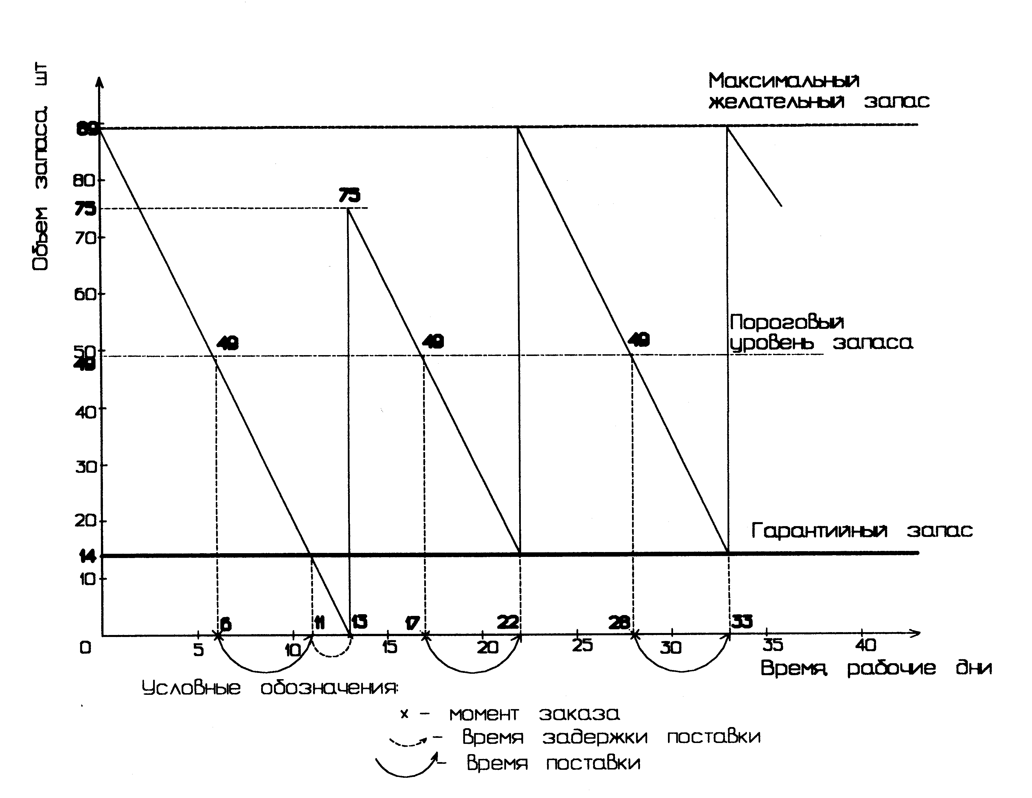
Рисунок 6 – Графическая модель работы системы управления запасами с фиксированным размером заказа с одной задержкой в поставках (а)

б). Параметры системы управления запасами с фиксированным размером заказа приведены в табл.2.3.
Таблица 2.3 - Параметры системы управления запасами с фиксированным размером заказа (б)
Показатель | Порядок расчета
1. Потребность, шт. | 1550
2. Оптимальный размер заказа, шт, | 75
3. Время поставки, дни | 10
4. Возможная задержка поставки, дни | 2
5. Ожидаемое дневное потребление, шт./день | 7
6. Срок расходования заказа, дни | 11
7. Ожидаемое потребление за время поставки, шт. | 70
8. Максимальное потребление за время поставки, шт. | 84
9. Гарантийный запас, шт. | 14
10. Пороговый уровень запаса, шт. | 84
11. Максимальный желательный запас, шт. | 89
12. Срок расходования запаса до порогового уровня, дни. | 6

Работа нормальной работы этой системы, т.е. без сбоев в поставках показана на рис. 7
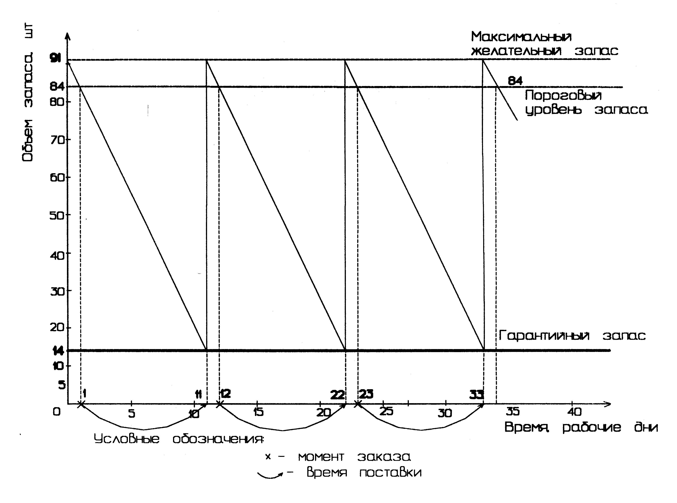

Рисунок 7 – Графическая модель работы системы управления запасами с фиксированным размером заказа без сбоев в поставках (б)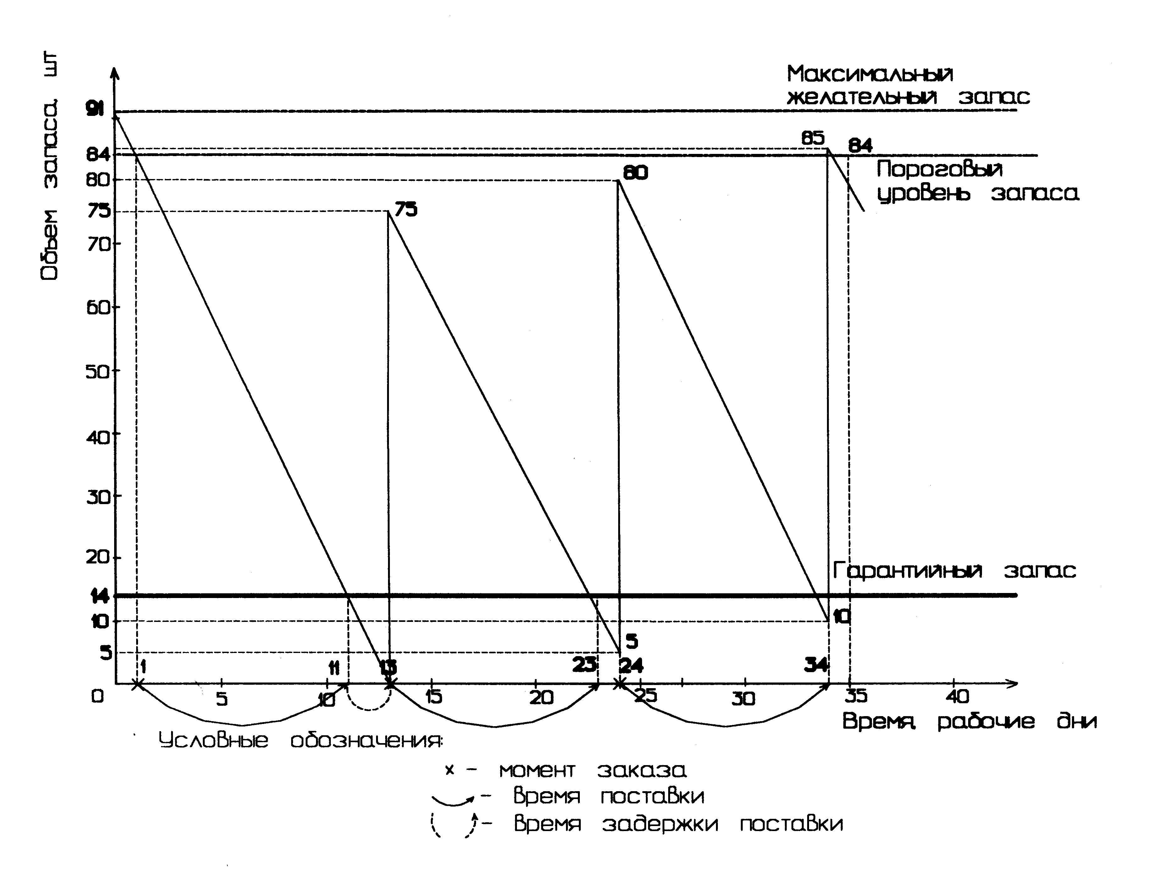

Рисунок 8 – Графическая модель работы системы управления запасами с фиксированным размером заказа с одной задержкой в поставках (б)

На рис. 8 вторая поставка производится с задержкой, равной максимально возможной. Это приводит к использованию гарантийного запаса, и возникает необходимость в его пополнении. Первый поступивший заказ пополняет запас до уровня меньше порогового. Это требует введения в рассматриваемую систему дополнительного условия выдачи заказа: если поступивший заказ не пополняет систему до порогового уровня, то новый заказ производится в день поступления заказа. В противном случае система с данными расчетными параметрами не может работать при наличии задержки в поставках. Данная ситуация возникает из-за несоответствия конкретных значений оптимального размера заказа и времени параметров поставки (время поставки и возможная задержка поставки) (см. табл.2.3)

3. Расчет параметров и графическое моделирование работы систем управления запасами с фиксированным размером заказа и с фиксированным интервалом времени между заказами.

Задача 3
Определить параметры системы управления запасами с фиксированным интервалом времени между заказами и провести графическое моделирование работы данной системы
Решение
Оптимальный размер заказа непосредственно не используется в работе системы с фиксированным интервалом времени между заказами, но дает возможность предложить эффективный интервал времени между заказами, величина которого используется в качестве исходного параметра (табл.2.4 ).
Отношение величины потребности к оптимальному размеру заказа равно количеству заказов в данный период. Число рабочих дней в заданном периоде, отнесенное к количеству заказов, равно интервалу времени между заказами, соответствующему оптимальному режиму работы системы.
Таким образом, интервал времени между заказами можно рассчитать по формуле:

, (9)

I – интервал времени между заказами, дни;
N – число рабочих дней в периоде, дни;
Q_{орт.} – оптимальный размер заказа;
S – потребность, шт.
В системе с фиксированным интервалом времени между заказами последний выдается в фиксированный момент времени. Размер заказа должен быть пересчитан таким образом, чтобы поступивший заказ пополнил запас до максимального желательного уровня:
РЗ = МЖЗ – ТЗ + ОП, (10)
где РЗ – размер заказа, шт.;
МЖЗ – максимальный желательный запас, шт.;
ОП – ожидаемое потребление за время поставки, шт..
Сбои в поставках могут быть связаны со следующими моментами:
- задержка поставки;
- преждевременная поставка;
- неполная поставка;
- поставка завышенного объема.
Система с фиксированным интервалом времени между заказами не ориентирована на учет сбоев в объемах поставок. В ней не предусмотрены параметры, в таких случаях поддерживающие систему в бездефицитном состоянии.
Расчет параметров, рассчитанные параметры, графическое моделирование и графические модели работы системы с фиксированным интервалом времени между заказами показаны в табл.. а) (2.4 и 2.5), а также на рис.(9,10,11)
б) табл. (2.4 и 2.6), рис. (9,12,13).

Таблица 2.4- Расчет параметров системы управления запасами с фиксированным интервалом времени между заказами

Показатель | Порядок расчета
1. Потребность, шт. | -
2. Интервал времени между заказами, дни | См. формулу (7)
3. Время поставки, дни | -
4. Возможная задержка поставки, дни | -
5. Ожидаемое дневное потребление, шт./день | [1]:[к-во рабочих дней]
6. Ожидаемое потребление за время поставки, шт. | [2]:[5]
7. Максимальное потребление за время поставки, шт. | [3]х[5]
8. Гарантийный запас, шт. | ([3]+[4])х[5]
9. Максимальный желательный запас, шт. | [8]+[2]х[5]
10. Размер заказа, шт. | См. формулу (10)

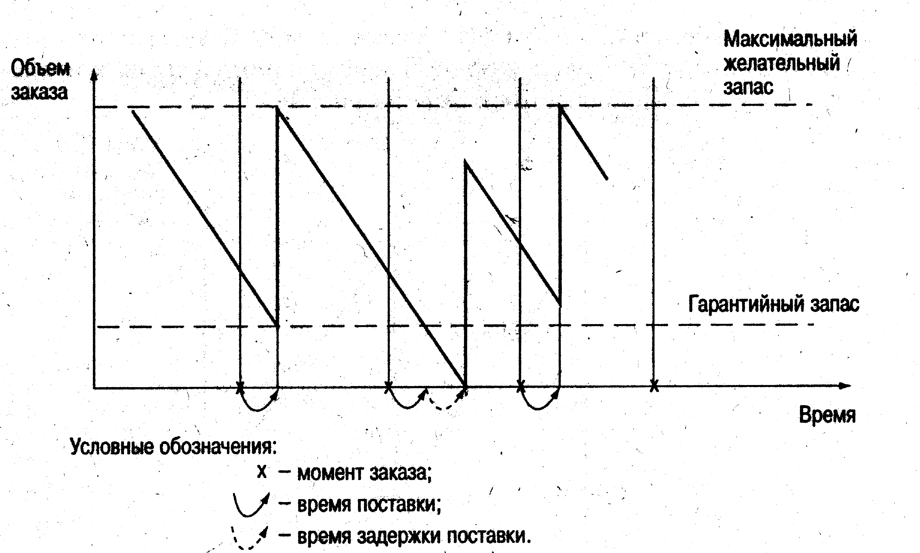

Рисунок 9- График движения запасов в системе управления запасами с фиксированным интервалом времени между заказами

Таблица 2.5- Параметры системы управления запасами с фиксированным размером заказа (б)

Показатель | Порядок расчета
1. Потребность, шт. | 1550
2. Интервал времени между заказами, дни | 11
3. Время поставки, дни | 5
4. Возможная задержка поставки, дни | 2
5. Ожидаемое дневное потребление, шт./день | 7
6. Ожидаемое потребление за время поставки, шт. | 35
7. Максимальное потребление за время поставки, шт. | 49
8. Гарантийный запас, шт. | 14
9. Максимальный желательный запас, шт. | 91
10. Размер заказа, шт. | Расчеты по формуле (10) приведены ниже

РЗ 1 = 91- 84 + 35=42
РЗ 2 = 91-49 + 35 = 77
РЗ 3= РЗ 2 = 77
РЗ 4= РЗ = 77
РЗ 5= РЗ 2= 77

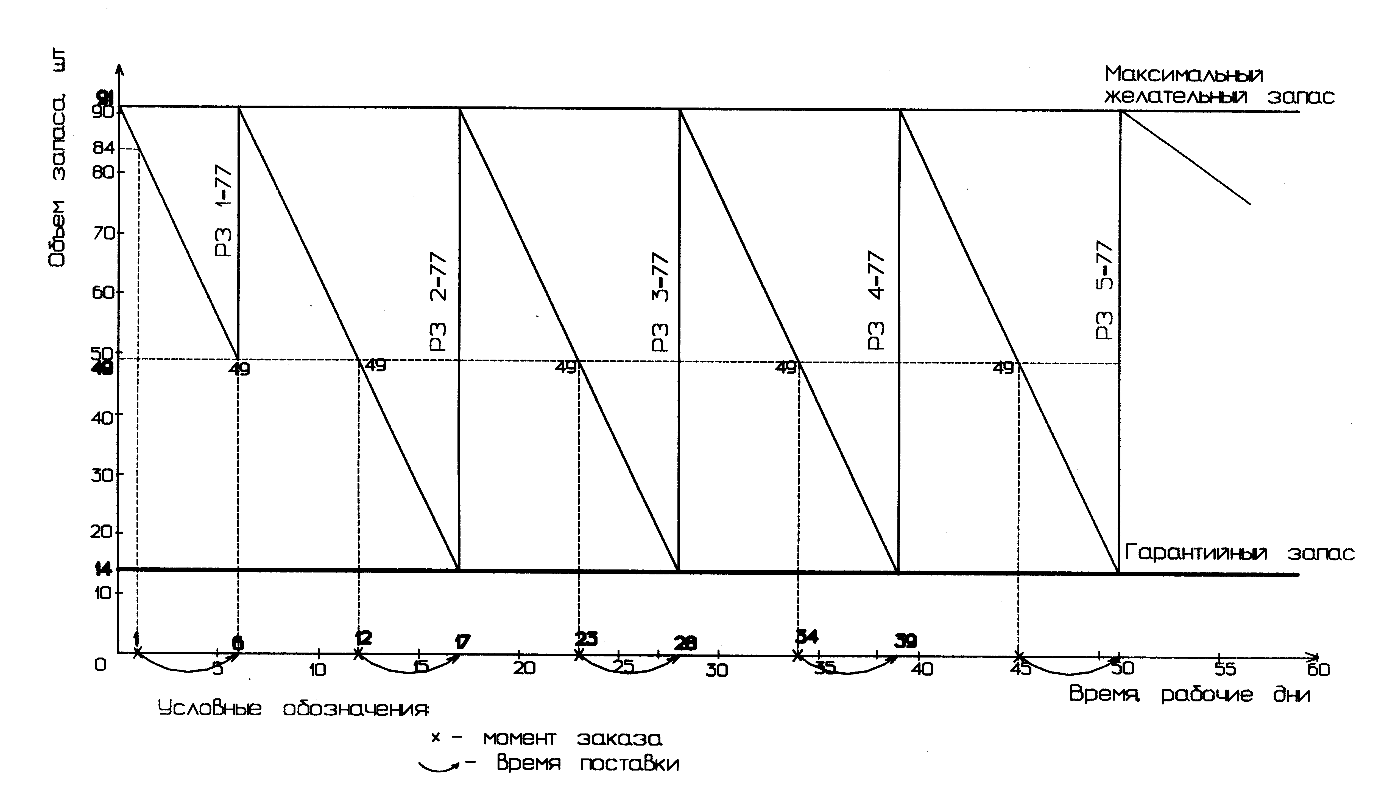
Рисунок 10– Графическая модель работы системы управления запасами с фиксированным размером заказа без сбоев в поставках (а)

РЗ 1 = 91- 84 + 35=42
РЗ 2 = 91-49 + 35 = 77
РЗ 3= РЗ 2 = 77
РЗ 4= РЗ 2= 77
РЗ 5= РЗ 2= 77
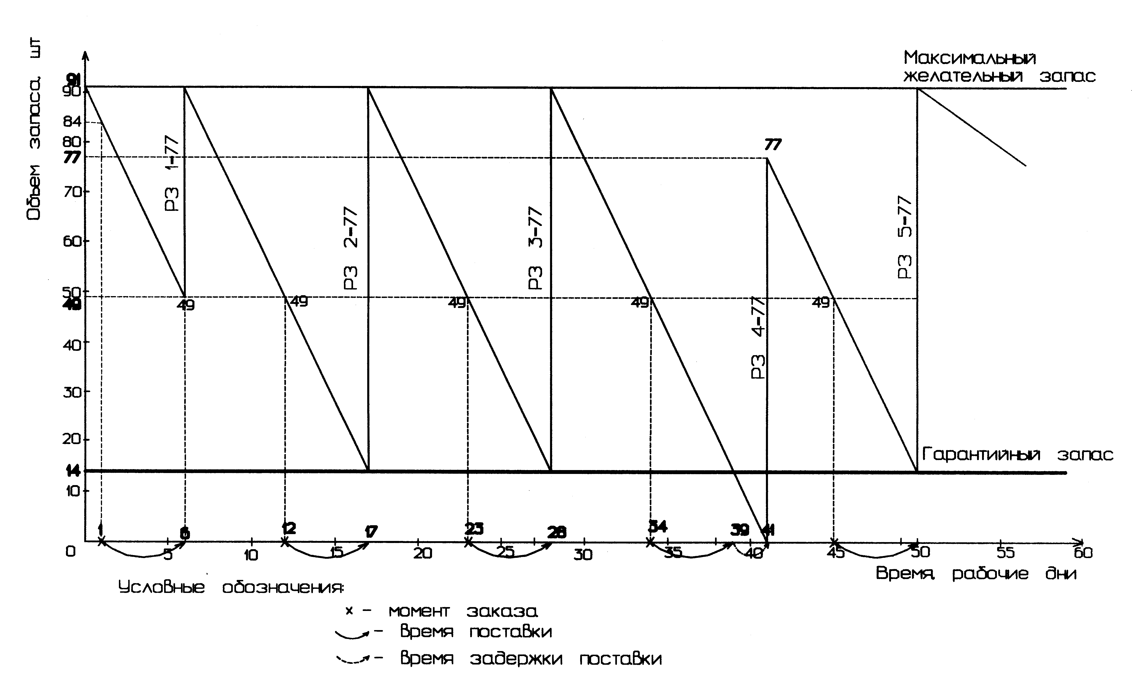

Рисунок 11- Графическая модель работы системы управления запасами с фиксированным интервалом времени между заказами при наличии одной задержки в поставках (а)

Таблица 2.6- Параметры системы управления запасами с фиксированным размером заказа (б)

Показатель | Порядок расчета
1. Потребность, шт. | 1550
2. Интервал времени между заказами, дни | 11
3. Время поставки, дни | 10
4. Возможная задержка поставки, дни | 2
5. Ожидаемое дневное потребление, шт./день | 7
6. Ожидаемое потребление за время поставки, шт. | 70
7. Максимальное потребление за время поставки, шт. | 84
8. Гарантийный запас, шт. | 14
9. Максимальный желательный запас, шт. | 91
10. Размер заказа, шт. | Расчеты по формуле (10) приведены ниже

РЗ 1 = 91- 84 + 70=77
РЗ 2=РЗ 1=77
РЗ 3=Р1 = 77

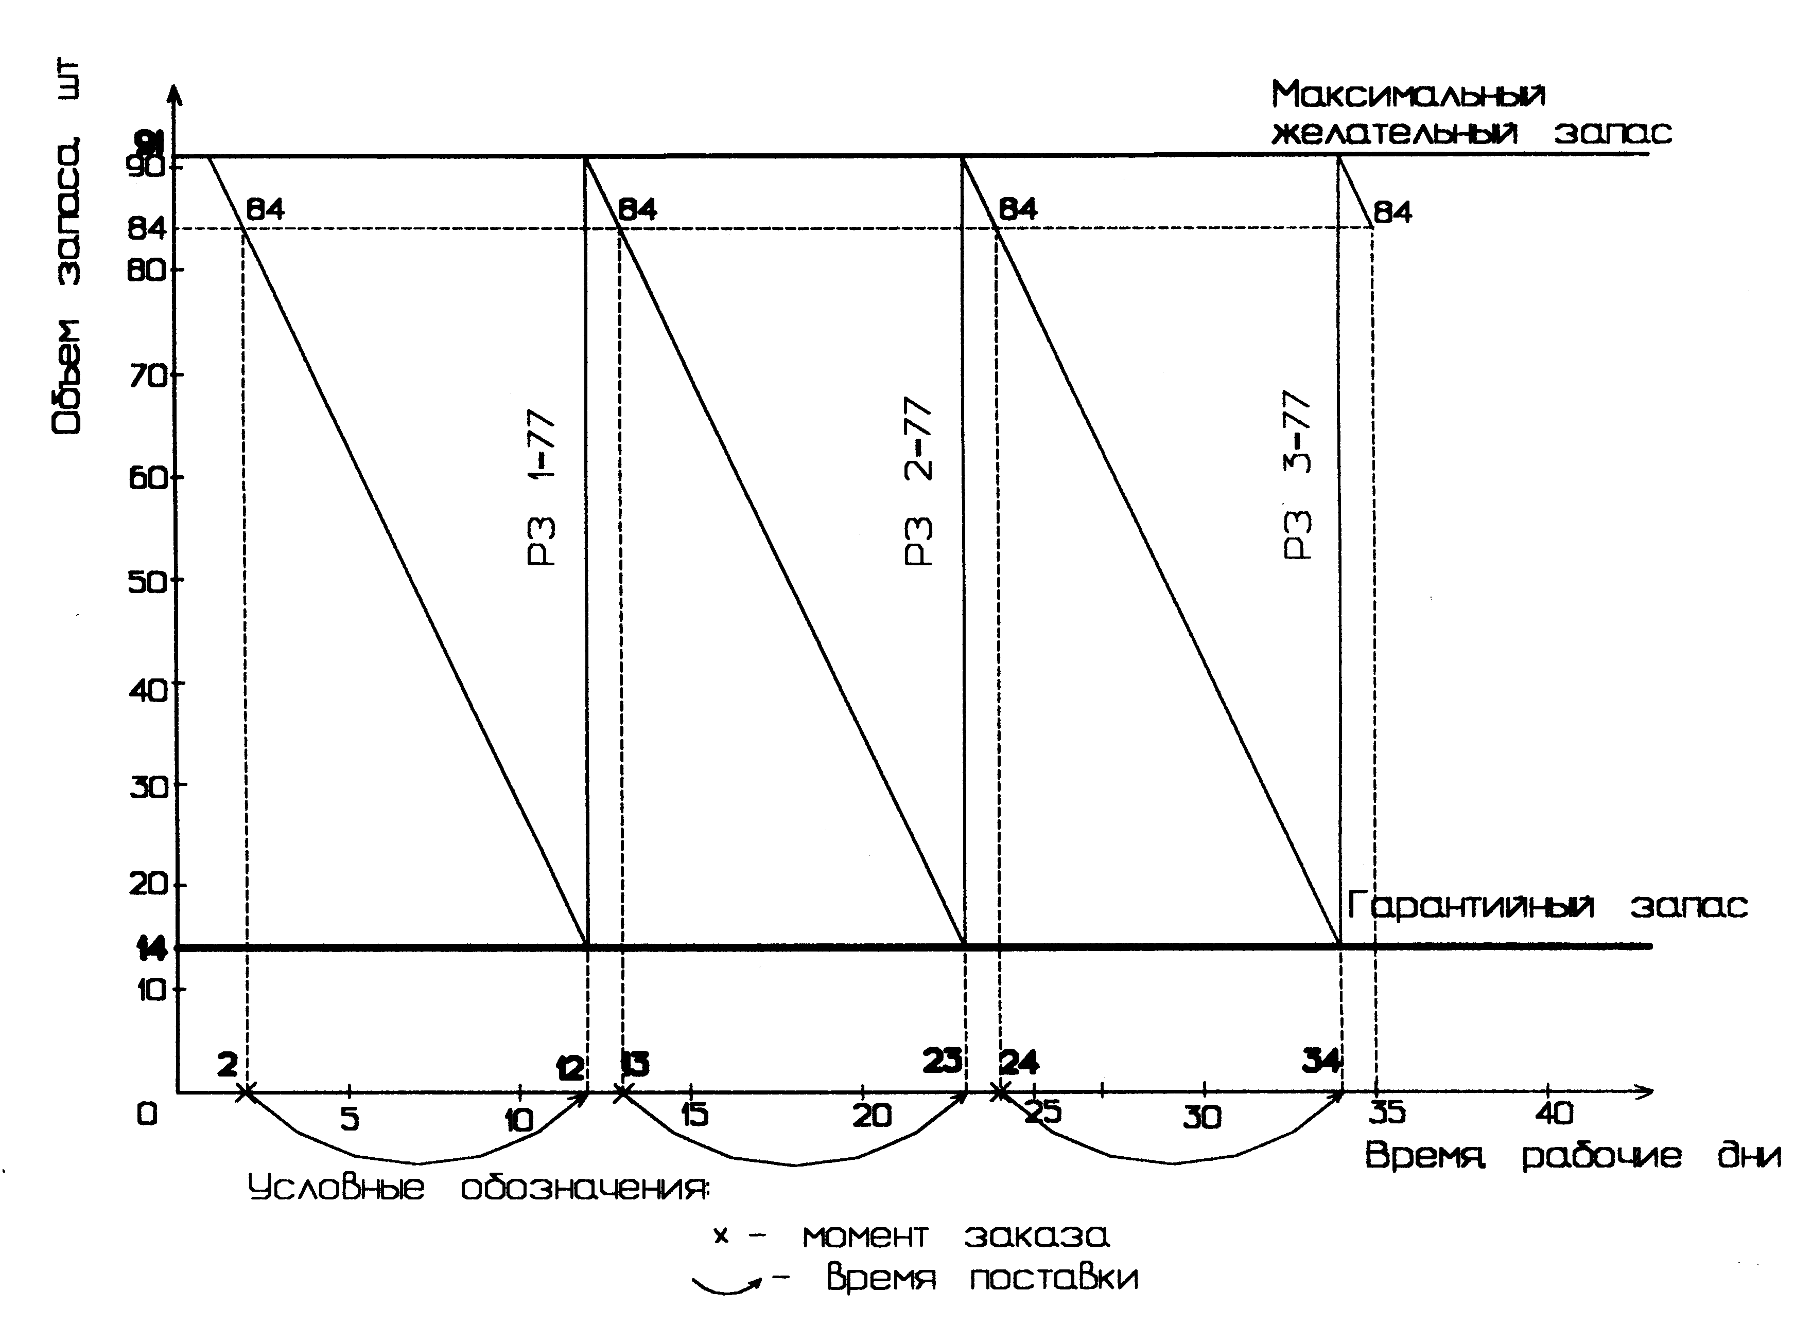

Рисунок 12-Графическая модель работы системы управления запасами с фиксированным интервалом времени между заказами при отсутствии сбоев в поставках (б)

РЗ 1 = 91- 84+70=77
РЗ 2 = 91-7+ 70-(77)=77
РЗ 3= РЗ 1=77
Мы видим, что при расчете размера заказа, если очередной заказ еще не потупил, то его значение вычитается

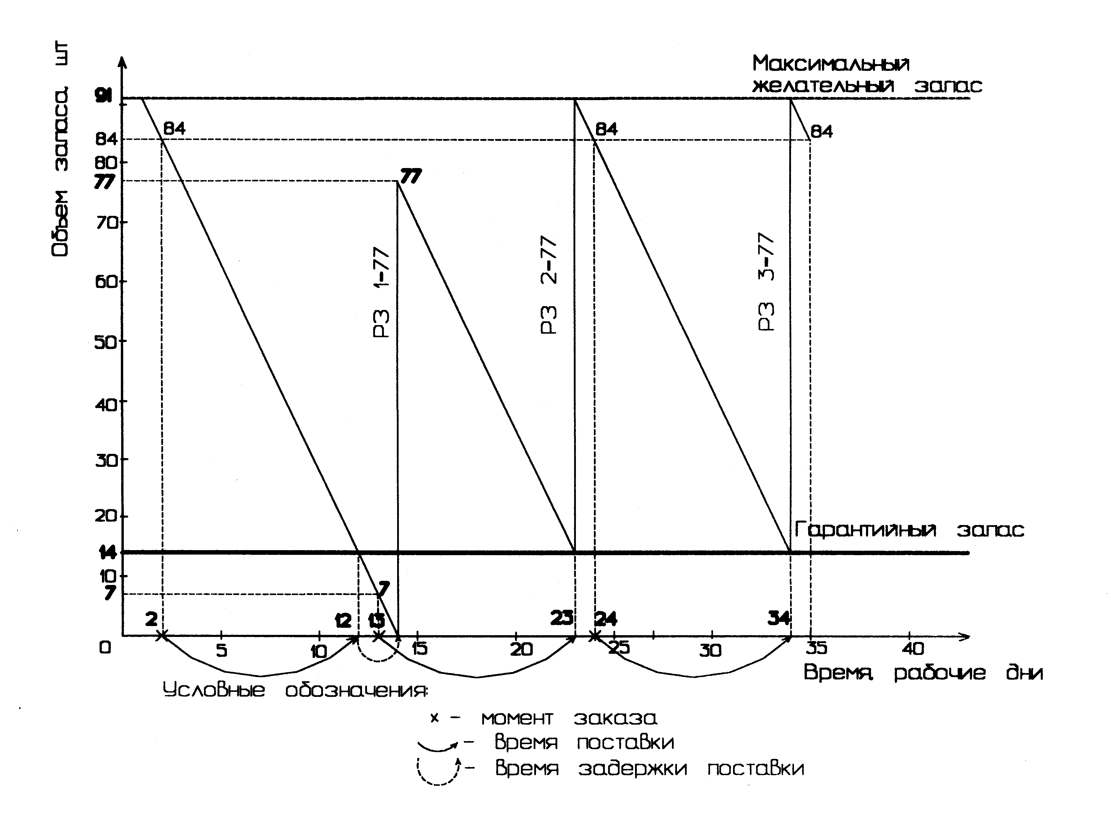

Рисунок 13- Графическая модель работы системы управления запасами с фиксированным интервалом времени между заказами при наличии одной задержки в поставках (б)

Задача для самостоятельного решения

Стоимость подачи одного заказа 200 руб. Годовая потребность в изделии 1550 шт. Стоимость содержания изделия на складе 20% от его цены. Число рабочих дней в году 225.
- Определить оптимальный размер заказа на комплектующее изделие;
- Определить параметры системы с фиксированным размером заказа (а,б);
- Провести графическое моделирование работы системы с фиксированным размером заказа (а,б);
- Рассчитать параметры системы управления запасами с фиксированным интервалом времени между заказами (а,б);
- Провести графическое моделирование работы системы с фиксированным интервалом времени между заказами (а,б);

Таблица 2.7 – Варианты заданий для самостоятельного решения

Вариант | Цена (руб./ед.) |  | Время поставки (дни) |  | Возможная задержка поставки (дни)
 | а | б | а | б | а | б
1 | 70 | 450 | 3 | 10 | 2 | 2
2 | 1000 | 3000 | 3 | 3 | 2 | 2
3 | 60 | 60 | 4 | 2 | 3 | 2
4 | 700 | 700 | 5 | 8 | 2 | 2
5 | 750 | 750 | 4 | 3 | 7 | 3
6 | 215 | 215 | 6 | 10 | 2 | 1
7 | 700 | 298 | 8 | 4 | 2 | 2
8 | 215 | 1500 | 3 | 4 | 1 | 5
9 | 60 | 560 | 4 | 6 | 3 | 5
10 | 500 | 500 | 3 | 10 | 1 | 2
11 | 750 | 750 | 3 | 4 | 1 | 1
12 | 150 | 690 | 4 | 8 | 5 | 4
13 | 700 | 700 | 3 | 9 | 2 | 1
14 | 340 | 340 | 4 | 12 | 2 | 2
15 | 185 | 185 | 2 | 10 | 4 | 4
16 | 55 | 55 | 3 | 30 | 1 | 5
17 | 560 | 560 | 4 | 10 | 3 | 3
18 | 215 | 500 | 3 | 9 | 1 | 3

Список рекомендуемой литературы

- Альбеков А.У. Федько В.П., Митько О.А. Логистика коммерции. Серия “Учебники, учебные пособия”. Ростов-на-Дону: Феникс, 2001.- 512 с.
- Практикум по логистике: Учеб. Пособие/Под ред. Б.А. Аникина. – М.:ИНФРА – М, 1999. – 270 с.
- Ардатова М.М. Логистика в вопросах и ответах: учеб. Пособие. – М.: ТК Велби, Изд-во Проспект, 2005.- 272 с.
- Аникин Б.А. и др. Логистика: Учебник/ Под ред. Б.А. Аникина. – М.: ИНФРА-М., 2000. – 327 с.
- Зеваков А.М., Петров В.В. Логистика производственных и товарных запасов. Учебник– СПб.: Изд-во Михайлова В.А., 2002 г. – 320 с.
- Леншин И.А., Юрченко А.В. Практикум по логистике. – М.: Машиностроение, 1999. – 274 с.
- Неруш Ю.М. Коммерческая логистика: Учебник для вузов. – М.:Банки и биржи, ЮНИТИ, 1997. – 271 с.

Практическое занятие. « Расчет точки безубыточности деятельности склада»
На складе с точки зрения выполнения различных логистических процессов выполняются следующие функции:
1. время размещения и хранения материальных запасов;
2. преобразование материальных потоков;
3. обеспечение логистического сервиса в системе обслуживания.
Материальный поток –грузы, детали, товарно-материальные ценности, рассматриваемые в процессе приложения к ним различных логистических операций (разгрузка, погрузка, транспортировка, укладка в тару и распаковка, укладка на хранение и т.п.) и отнесенные к определенному временному интервалу.
На складах предприятий материальный поток называют, как правило, грузовым потоком или грузооборотом.
Грузооборот склада - входящий на склад или выходящий со склада материальный поток за соответствующий период.
Согласно технологическому процессу склада, прибывший железнодорожным транспортом груз выгружается из транспортного средства на участке разгрузки (железнодорожная рампа).
Различают грузы, прибывшие в рабочее и не рабочее время. Если разгрузка происходит в не рабочее время, то есть тогда, когда основной склад закрыт, груз поступает в приемочную экспедицию – помещение, отдельное от основного склада. Разгруженный в рабочее время груз направляется в основное помещение склада.
В дальнейшем весь поступивший на склад груз сосредотачивается в зоне хранения основного помещения склада.
Отпускаемый со склада груз может проходить или не проходить операцию комплектования. Через участок комплектования склада проходит только товар (груз), который упаковывается и отпускается вместе с другими грузами в общей транспортной таре.
Если груз со склада доставляется получателю силами данного предприятия, тогда в помещении, отдельном от основного склада, необходимо организовать отправочную экспедицию, которая будет накапливать подготовленный к отгрузке груз и обеспечивать его доставку грузополучателю.
Завершает технологический процесс на складе операция погрузки, которая в данном случае выполняется на автомобильной рампе.

Схема движения материальных потоков на складе приведена на рис. 1.1.
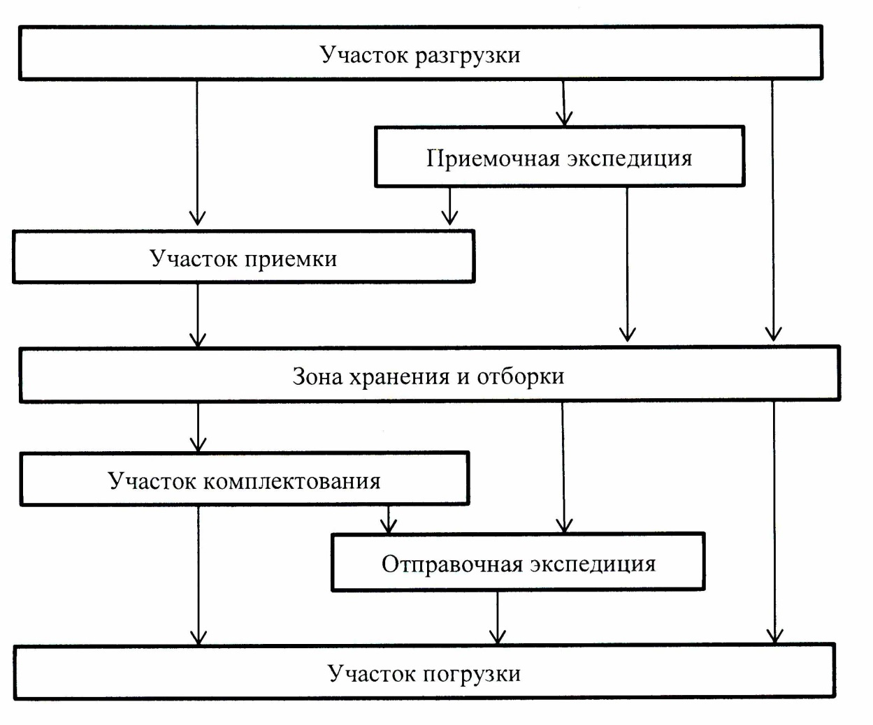
Рисунок 1.1 - Схема движения материальных потоков на складе

Основные логистические операции, выполняемые с грузом на складе:
1. Участок разгрузки (ж/д рампа): механизированная и ручная разгрузка
транспортных средств.
2. Приемочная экспедиция: прием вне рабочего времени груза и его кратковременное хранение до передачи на основной склад.
3. Участок приемки: прием товара по количеству и качеству, грузы могут
поступать с участка разгрузки и приемочной экспедиции.
4. Участок хранения (главная часть основного помещения склада): укладка
груза на хранение, отборка груза из мест хранения.
5. Участок комплектования: формирование грузовых единиц в соответствие с заказами покупателя.
6. Отправительская экспедиция: кратковременное хранение подготовленных грузовых единиц, организация их доставки покупателям.
7. Участок погрузки (автомобильная рампа): ручная и механизированная
погрузка транспортных средств. Нет ссылки на рис.1.2. , [ 2].
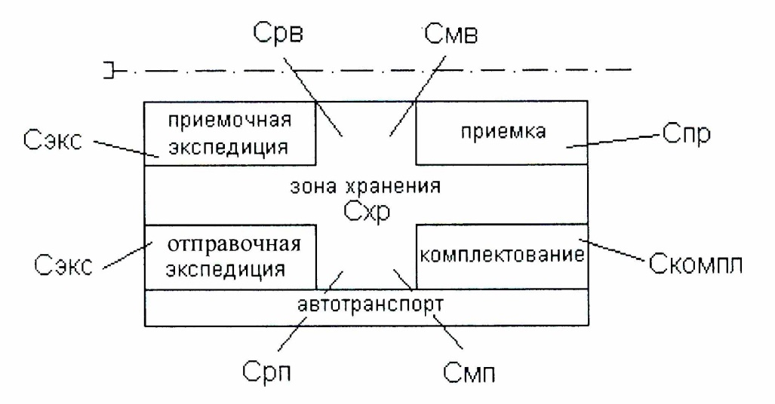
Рисунок 1.2 - Принципиальная схема склада

Исходя из рис. 1.2 и основных логистических операций на складе, рассмотрим какие группы материальных потоков, возникают на складе:
• Внутри складское перемещение грузов (МПпг.)
• Операции на участках разгрузки и погрузки (МПрр, МПрп. и МПмр., Ммп).
• Операции при приемке товаров (МПпр)
• Операции при комплектовании заказов покупателем (МПкм)
• Операции на участках экспедиции (МПэк)
• Операции в зоне хранения (МПхр).

(1.1)

Соответственно стоимости работ:
• Стоимость за внутри складские перемещения груза С_{пг}
• Стоимость за разгрузку и погрузку на участках: С_{рр}, С_{мр}, С_{рп}, С_{мп}
• Стоимость за операции при приемке товаров С_{пр}
• Стоимость за операции при комплектовании заказов покупателем С_{км}
• Стоимость за операции на участках экспедиции С_{эк}
• Стоимость за операции в зоне хранения С_{хр}
Стоимость грузопереработки на складе определяется:
1. Объемом работ по той или иной операции.
2. Удельной стоимостью выполнения той или иной операции.

(1.2)
Задача
Рассчитать точку безубыточности, которой называется min
объем деятельности склада, ниже которого работа предприятия (склада) становится убыточной. При следующих исходных данных:
Наименование показателя | Единица измерения | Значение показателя
Грузооборот склада, Т | т/год
Стоимость работ на потоке данной группы: С_{пг} | уд.ед./год
С_{рр}
С_{мр}
С_{рп}
С_{мп}
С_{пр}
С_{компл}
С_{эк}
С_{хр}
Средняя цена закупки товаров, R | уд.ед./год
Коэффициент для расчета оплаты процентов за кредит, k | - | 0,05
Торговая надбавка при оптовой продаже товаров, N | %
Условно постоянные затраты, | уд.ед./год
Методика решения:
Расчет точки безубыточности заключается в определении грузооборота склада, при котором его прибыль равна нулю.
Прибыль склада П (у.д.е./год) равна разности дохода Д и общих издержек :

(1.3)

Доход предприятия зависит от торговой надбавки N и рассчитывается по следующей формуле:
(1.4)

Т - входной (выходной) поток или грузооборот склада, т/год;
R - средняя цена закупки товаров;
N - торговая надбавка.
Общие издержки складываются из условно переменных и условно постоянных издержек:
(1.5)

- общие расходы;
- затраты независящие от грузооборота склада;
- затраты, зависящие от грузооборота склада.
Постоянные затраты не зависят от грузооборота склада. К ним относятся расходы на аренду складского помещения, амортизация техники, оплата электроэнергии, заработная плата управленческого персонала и специалистов.

(1.6)

С_{ар} - аренда складского помещения;
- затраты, связанные с амортизацией техники;
- затраты на зарплату управленческого персонала и специалистов;
- оплата электроэнергии.
Переменные издержки определяются по формуле:

(1.7)
- процент за кредит;
- стоимость грузопереработки.
Так как хранящийся запас на складе в общем случае пропорционален грузообороту и требует оплаты по цене закупки, поэтому в банке берется кредит. Размер процентов за кредит определяется по формуле:

(1.8)
k - коэффициент пропорциональности, зависящий от величины запаса и банковского процента.
Издержки в целом составят:

(1.9)

Следовательно, в развернутом виде формулу прибыли склада можно представить как:

(1.10)

или

(1.11)

В точке безубыточности:

(1.12)

- стоимость грузопереработки, приходящаяся на 1 т грузооборота склада, рассчитывается по формуле:
(1.13)

Подставив в формулу для расчетов прибыли значение стоимости грузопереработки в точке безубыточности и приравняв правую часть к нулю, получим формулу для расчета точки безубыточности:

(1.14)
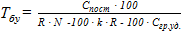 (1.15)

При Т > Тбу предприятие (склад) работает с прибылью.

Решение:
Стоимость грузопереработки на складе составит:
Для заданных условий величина грузопереработки, приходящаяся на 1 т грузооборота склада, составит:
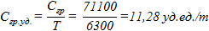
Подставив исходные данные в формулу для расчета точки безубыточности получим:
Т.к. Т = 6300 т/год > = 1436 т/год – предприятие работает с прибылью
Рассчитаем прибыль предприятия:
Подставив исходные значения в формулу (1.6), получим:
Переменные затраты составят:
При подстановке вычисленных значений затрат получим:
Прибыль предприятия составит:
П = 4284000 – 3098600 = 1185400 уд.ед./т

1 Тестовое задание
.1.По каким признакам классифицируются склады фирм?
а) По назначению, виду и характеру хранимых материалов
б) По типу здания, месту расположения и масштабу действий
в) По степени огнестойкости
г) Все ответы верны
1.2.Из каких площадей складывается общая площадь склада?
а) Полезной
б) Приемочно-отпускных площадей
в) Служебной и вспомогательной площади г) Все ответы верны
1.3.В каком ответе правильно определяется полезная площадь? Величина установленного запаса хранения 240т, нагрузка на 1м2 площади – 0,6т/м2
а) 390
б) 410
в) 400
г) 420
1.4. Какова полезная площадь склада, если длинна равна 2м, ширина – 3м, количество оборудования - 4ед.
а) 20
б) 21
в) 24
г) 26
1.5. Какова площадь приемочной площади, если годовое поступление материала составляет 72000т, нагрузка на 1м2 площади – 0,24т/м2

а) 1900
б) 2100
в) 2000
г) 2200
1.6. Продолжительность цикла работы погрузочного механизма 120сек.
- каком ответе правильно отражено количество циклов за час? а) 28 б) 29 в) 31 г) 30
1.7. Какова часовая продолжительность погрузчика, если время одного цикла за час – 360сек, а грузоподъемность – 4т.
а) 40
б) 42
в) 45
г) 48
1.8.Какова часовая производительность машин непрерывного действия, если вес груза на одном погонном метре 20кг, а скорость конвейера – 10м в секунду?
а) 700
б) 710
в) 720
г) 730
1.9.Какова часовая производительность конвейра при перемещении штучных грузов, если вес груза на одном погонном метре 20 кг., а скорость конвейера – 15 м в секунду
а) 1000
б) 1100
в) 1080
г) 1195

1.10.Что такое склад?
а) Устройство, предназначенное для приемки, хранений и подготовки материальных ценностей к производственному потреблению и бесперебойному снабжению ими потребителей
б) Устройство для складирования продукции
в) Устройство для бесперебойного снабжения материальными ресурсами потребителей
г) Все ответы верны
1.11.Какова емкость ячейки стеллажа, если геометрический объем оборудования составляет 1 м3, удельный вес изделия – 2,8т/м3, коэффициент заполнения объема – 0,5
а) 1,2
б) 1,3
в)1,4
г) 1,5
1.12.Какова емкость штабеля лесоматериала, если объем штабеля равен
9,5 т/м, коэффициент плотности укладки – 0,6?
а) 5,7
б) 5,9
в) 6,1
г) 6,5

2.Задача на определение точки безубыточности деятельности склада.

Торговая фирма «Машук» считается круным посредником на рынке оптовой торговли продовольственными товарами. С целью завоевания новых рынков сбыта руководство рынка решило открыть филиал в соседнем регионе.
Необходимо определить целесообразность строительства собственного склада, если прогнозируемый годовой грузооборот склада состовляет 10000 т, длительность нахождения товарных запасов на складе – 29 дней. На строительство склада предполагается выделить 1500 тыс. у.д.е.; постоянные затраты, связанные с функционированием склада, составляет 750 тыс.у.д.е.,
Стоимость обработки 1 т грузооборота – 0,7 у.д.е. в сутки.
Анализ рынка складских услуг данного региона показал, что средняя стоимость использования 1 м2 грузовой площади наемного склада составляет 3,9 у.д.е. в сутки. Количество рабочих дней склада – 254, год невысокосный. Нормативный срок окупаемости капитальных вложений составляет 6-7 лет.

